**TUGAS AKHIR**

**RANCANG BANGUN WEBSITE PEMESANAN JASA FOTOGRAFI**

Diajukan Sebagai Persyaratan untuk Menyelesaikan Program Pendidikan Diploma 3 Pada Program Studi Teknik Informatika

Jurusan Teknik Elektro Politeknik Negeri Pontianak



**OLEH :**

**MUHAMMAD FARIQ ARIB AKBAR**

**32022161**

**PROGRAM STUDI D3 TEKNIK INFORMATIKA**

**JURUSAN TEKNIK ELEKTRO**

**POLITEKNIK NEGERI PONTIANAK**

**2025**

# HALAMAN PENGESAHAN

**RANCANG BANGUN WEBSITE PEMESANAN JASA FOTOGRAFI**

**Oleh :**

**Muhammad Fariq Arib Akbar**

**3202216127**

**Tugas Akhir ini telah diterima dan disahkan sebagai salah satu syarat untuk menyelesaikan Program Pendidikan Diploma 3 Program Studi Teknik Informatika Jurusan Teknik Elektro Politeknik Negeri Pontianak.**

**Disahkan oleh :**

**Koordinator Program Studi**

**Teknik Informatika**

**Mariana Syamsudin, S.T., M.T., PhD NIP 197503142006042001**

**Ketua Jurusan**

**Teknik Elektro**

**Hasan, S.T., M.T.**

**NIP 197108201999031003**

**Mengetahui,**

**Direktur Politeknik Negeri Pontianak**

**Dr. Ir. H. Widodo PS, S.T., M.T., MCE**

**NIP 197504242000031001**

# HALAMAN PERNYATAAN

**RANCANG BANGUN WEBSITE PEMESANAN JASA FOTOGRAFI**

**Laporan Tugas Akhir Program Studi D3 Teknik Informatika Jurusan Teknik Elektro**

**Oleh:**

**MUHAMMAD FARIQ ARIB AKBAR**

**3202216127**

**Pembimbing**

**Yasir Arafat, S.T., M.T.**

**NIP.19720341995011001**

**Telah dipertahankan di depan penguji pada tanggal 22 Agustus 2025**

**dan dinyatakan memenuhi syarat sebagai Laporan Tugas Akhir.**

|  |  |
| --- | --- |
| **Penguji I**  **Prof. Dr. Ardi Marwan**  **NIP. 197408141999031002** | **Penguji II**  **Muhammad Diponegoro, S.Kom., M.Cs.**  **NIP. 198702082019031005** |

**HALAMAN PERNYATAAN ORISINALITAS**

Saya yang bertanda tangan di bawah ini :

Nama : MUHAMMAD FARIQ ARIB AKBAR

NIM : 3202216127

Jurusan / Program Studi : Teknik Elektro/Teknik Informatika

Judul Tugas Akhir :  Rancang bangun *website* pemesanan jasa fotografi

Menyatakan dengan sebenar-benarnya bahwa penulisan Laporan Tugas Akhir ini berdasarkan hasil penelitian, pemikiran dan pemaparan asli dari saya sendiri, baik untuk naskah laporan maupun kegiatan yang tercantum sebagai bagian dari Laporan Tugas Akhir ini. Jika terdapat karya orang lain, saya akan mencantumkan sumber yang jelas.

Demikian pernyataan ini saya buat dengan sesungguhnya dan apabila dikemudian hari terdapat penyimpangan dan ketidakbenaran dalam pernyataan ini, maka saya bersedia menerima sanksi akademik berupa pencabutan gelar yang telah diperoleh karena karya tulis ini dan sanksi lain sesuai dengan peraturan yang berlaku di Politeknik Negeri Pontianak.

Demikian pernyataan ini saya buat dalam keadaan sadar tanpa paksaan dari pihak manapun.

Pontianak, 22 Agustus 2025

Yang membuat pernyataan,

Materai   
10000

Muhammad Fariq Arib Akbar

NIM.3202216127

# PROFIL PENULIS



|  |  |
| --- | --- |
| Nama Mahasiswa  NIM  Tempat, Tanggal Lahir  Jenis Kelamin  Agama  No. Handphone  Email  Alamat | : Muhammad Fariq Arib Akbar  : 3202216127  : pontianak 21 desember 2002  : laki laki  : islam  : 081366172490  : fariqakbar2023@gmail.com  : jln perdana, komplek bali agung 3, p 23 |

### **ABSTRAK**

Perkembangan teknologi digital telah membawa perubahan signifikan dalam berbagai sektor, termasuk dunia fotografi. Namun, masih banyak pelanggan yang mengalami kesulitan dalam mencari dan memesan jasa fotografer secara efisien, sementara pelaku usaha seringkali menghadapi kendala dalam mengelola pemesanan, portofolio, dan pembayaran secara terstruktur. Untuk mengatasi permasalahan tersebut, penelitian ini merancang dan membangun sebuah website pemesanan jasa fotografi yang dapat memudahkan interaksi antara pelanggan dan penyedia jasa secara digital.

Website ini dirancang menggunakan metode modified waterfall yang mencakup tahapan analisis kebutuhan, perancangan sistem, implementasi, pengujian, hingga implementasi. Sistem dikembangkan dengan memanfaatkan teknologi web-based seperti Laravel sebagai framework, PHP dan MySQL sebagai backend dan basis data, serta XAMPP sebagai server lokal. Fitur-fitur utama yang diimplementasikan meliputi tampilan portofolio, katalog paket layanan, proses pemesanan online, unggah bukti pembayaran, verifikasi admin, dan manajemen konten oleh administrator.

Hasil pengujian fungsional menggunakan metode blackbox testing menunjukkan bahwa seluruh fitur berjalan sesuai rancangan dengan tingkat keberhasilan 100%. Website ini terbukti responsif, mudah digunakan, dan dapat diakses melalui berbagai perangkat, baik desktop maupun mobile. Dengan adanya sistem ini, proses pemesanan menjadi lebih efisien, transparan, dan terorganisir, sekaligus berfungsi sebagai media promosi digital yang efektif bagi usaha jasa fotografi.

**Kata kunci**: website pemesanan jasa fotografi, Laravel, sistem informasi,

blackbox testing, responsive design.

***ABSTRACT***

The advancement of digital technology has brought significant changes across various sectors, including the field of photography. However, many customers still face difficulties in efficiently searching for and booking photography services, while service providers often encounter challenges in managing bookings, portfolios, and payments in a structured manner. To address these issues, this research designs and develops a photography service booking website that facilitates digital interaction between customers and service providers.

The website is developed using the modified waterfall method, which includes stages of requirement analysis, system design, implementation, testing, and deployment. The system is built using web-based technologies such as Laravel as the *framework*, *PHP* and *MySQL* for the backend and database, and *XAMPP* as the local server. Key features implemented in the system include portfolio display, service package catalog, online booking process, payment proof upload, admin verification, and content management by administrators.

Functional testing using the *blackbox* testing method shows that all features operate according to design, achieving a 100% success rate. The website is proven to be responsive, user-friendly, and accessible across various devices, both desktop and mobile. With this system, the booking process becomes more efficient, transparent, and well-organized, while also serving as an effective digital promotional platform for photography service businesses.

***Keywords****: website photography service booking, Laravel, information system, blackbox testing, responsive design*

### **PRAKATA**

Puji dan syukur penulis panjatkan atas kehadirat Allah *subhanahu wata’ala* atas berkat rahmat dan karunia-Nya, sehingga penulis dapat Menyusun Tugas Akhir yang berjudul “Rancang Bangun *Website* Informasi & Promosi Produk Dian *Glow Skincare”* ini dengan baik.

Dengan selesainya tugas akhir ini, tentunya tidak terlepas dari dukungan dan bantuan oleh beberapa pihak yang telah memberi masukan-masukan kepada penulis. Oleh karena itu, penulis menyampaikan ucapan terima kasih kepada:

1. Kedua orang tua yang memberikan semangat dan dukungan secara moril maupun materil selama berjalannya proses penyusunan Tugas Akhir Bapak.
2. Dr. H. Widodo PS. S.T., M.T. selaku Direktur Politeknik Negeri Pontianak.
3. Bapak Hasan, S.T., M.T. selaku Ketua Jurusan Teknik Elektro Politeknik Negeri Pontianak.
4. Ibu Wiwit Indah Rahayu, S.T., M.T. selaku Sekretaris Jurusan Teknik Elektro Politeknik Negeri Pontianak.
5. Ibu Mariana Syamudin, S.T., M.T., Ph.D. selaku Koordinator Program Studi D- III Teknik Informatika Jurusan Teknik Elektro Politeknik Negeri Pontianak.
6. Bapak Safri Adam, S.Kom., M.Kom., selaku Koordinator Tugas Akhir yang dengan penuh tanggung jawab mengatur, mengawasi dan memfasilitasi seluruh proses pelaksanaan Tugas Akhir.
7. Bapak Yasir Arafat**,** S.T., M.T. selaku Dosen Pembimbing Tugas Akhir yang telah memberikan bimbingan yang baik, arahan, serta motivasi sepanjang penyusunan Tugas akhir ini.
8. Bapak Prof. Dr. Ardi Marwan selaku dosen penguji 1 Tugas Akhir yang telah memberikan masukan, kritik dan saran yang sangat berarti dalam penyelesaian tugas akhir ini, sehingga hasilnya dapat menjadi lebih baik.
9. Bapak Muhammad Diponegoro, S.Kom., M.Cs. selaku dosen penguji 2 Tugas Akhir yang telah membantu mengevaluasi penulis dalam memperbaiki berbagai aspek penulisan Tugas Akhir dan aplikasi, sehingga menjadi lebih baik.
10. Bapak Tommi Suryanto, S.Kom., M.Kom. selaku kepala Laboratorium Program Studi D3 Teknik Informatika Politeknik Negeri Pontianak.
11. Bapak/Ibu Dosen Program Studi D-3 Teknik Informatika Jurusan Teknik Elektro Politeknik Negeri Pontianak yang telah memberikan ilmu dan nasehat kepada penulis selama perkuliahan.
12. Bapak Sulihin, S.H. selaku Staf Jurusan Teknik Elektro Politeknik Negeri Pontianak yang telah membantu penulis dalam pengurusan administrasi Tugas Akhir.
13. Teman-teman Mahasiswa Program Studi D-3 Teknik Informatika Jurusan Teknik Elektro Politeknik Negeri Pontianak yang telah berjuang dengan penuh semangat selama pengerjaan Tugas Akhir.

Penulis menyadari bahwa masih terdapat kekurangan pada Laporan Tugas Akhir ini. Oleh karena itu, kritik dan saran yang membangun dari para pembaca sangat penulis harapkan demi menyempurnakan laporan ini dimasa yang akan datang. Penulis berharap semoga laporan Tugas Akhir ini bermanfaat bagi para pembaca pada umunya dan bagi penulis pada khususnya.

Pontianak, 22 Agustus 2025 Penulis,

Muhammad Fariq Arib Akbar

# DAFTAR ISI

HALAMAN PENGESAHAN **.**

HALAMAN PERNYATAAN 2

PROFIL PENULIS 5

DAFTAR ISI x

DAFTAR GAMBAR xiii

DAFTAR LAMPIRAN xiv

BAB I PENDAHULUAN 1

1.1Latar Belakang 1

1.2 Rumusan Masalah 2

1.3 Batasan Masalah 2

1.4 Tujuan Tugas Akhir 3

1.5 Manfaat Tugas Akhir 3

1.6 Metodologi Pelaksanaan Tugas Akhir 3

BAB II DASAR TEORI 6

2.1 Tinjauan Pustaka 6

2.2 Dasar Teori 8

BAB III METODE TUGAS AKHIR 12

3.1 Rencana Kebutuhan Sistem 12

3.2 Arsitektur Sistem 14

3.3 Perncangan Basis Data 15

3.4 Perancangan Antarmuka (UI/UX) 16

3.5 Perancangan Algoritma atau Proses Bisnis (Opsional) 20

3.6 Rencana Pengujian 37

3.7 Speksifikasi Teknologi **.**

BAB IV HASIL DAN PEMBAHASAN 25

4.1 Hasil Perancangan Aplikasi 25

4.2 Implementasi Rancangan Database 26

4.3 Implementasi Rancangan Aplikasi 27

4.3.1 Tampilan Aplikasi Antarmuka Halaman Home 27

4.3.2 Tampilan Aplikasi Antarmuka Halaman homepage 28

4.3.3 Tampilan Aplikasi Antarmuka Halaman Paket Foto 29

4.3.4 Tampilan Aplikasi Antarmuka Halaman Detail Paket 30

4.3.5 Tampilan Aplikasi Antarmuka Halaman Detail Pembayaran 31

4.3.6 Tampilan Aplikasi Antarmuka Halaman Admin 33

4.3.7 Tampilan Aplikasi Antarmuka Halaman Edit Paket 34

4.3.8 Tampilan Aplikasi Antarmuka Halaman kelolah foto 35

4.3.9 Tampilan Aplikasi Antarmuka Halaman kelola pembayaran 36

BAB V PENUTUP 41

5.1 Kesimpulan 41

5.2 Saran 42

DAFTAR PUSTAKA 43

LAMPIRAN 44

# DAFTAR TABEL

Tabel 4.1 pengujian sistem 41

# DAFTAR GAMBAR

Gambar 4. 1 Tabel database **Error! Bookmark not defined.**

Gambar 4. 3 Tampilan home 28

Gambar 4. 4 tampilan homepage 29

Gambar 4. 5 Tampilan detail paket 31

Gambar 4. 6 Tampilan halaman detail pembayaran 32

Gambar 4. 7 Tampilan home admin 33

Gambar 4. 8 Tampilan halaman edit paket 34

Gambar 4. 9 Tampilan kelola foto 35

Gambar 4. 10 Tampilan kelola pempayaran 37

# DAFTAR LAMPIRAN

Lampiran 1.1 bukti skenario pengujian 48

# BAB I PENDAHULUAN

## Latar Belakang

Sejak pertama kali ditemukan pada abad ke-19, fotografi telah menjadi bagian penting dalam kehidupan manusia. Penemuan ini bermula pada tahun 1839, saat Louis Daguerre memperkenalkan metode daguerreotype kepada dunia. Pada masa itu, fotografi merupakan sebuah inovasi luar biasa yang memungkinkan manusia untuk merekam gambar nyata dari kehidupan sehari-hari. Sebelum fotografi ditemukan, dokumentasi visual hanya dapat dilakukan melalui lukisan tangan, yang membutuhkan waktu lama, keterampilan tinggi, dan tidak selalu menghasilkan representasi yang akurat.

Seiring dengan berkembangnya zaman era digital fotografi semakin canggih. Menghasilkan file dengan instan, dan banyak dibutuhkan dalam hal pribadi maupun bisnis. Terutama di kota kota besar khususnya kota Pontianak, Untuk menangkap momen yang memiliki cerita dan makna. Hal ini membuka peluang baru dalam kreativitas dan bereksperimen dengan gambar, dan mempercepat laju produksi dan distribusi fotografi.

Namun, banyak pelanggan yang masih mengalami kesulitan dalam menemukan fotografer yang sesuai dengan kebutuhan mereka, terutama dalam hal portofolio, harga, dan ketersediaan jadwal. Di sisi lain fotografer juga sering menghadapi kendala dalam mengelola pemesanan dan komunikasi dengan klien, serta sistem pembayaran yang masih dilakukan secara manual. Proses pencarian dan pemesanan jasa fotografi yang belum terstruktur ini sering kali menyebabkan ketidakefisienan dan kurangnya transparansi antara pelanggan dan penyedia jasa. Tentu saja perlu strategi untuk menawarkan jasa layanan sesuai kebutuhan. Oleh karena itu, dibutuhkan sebuah solusi berbasis teknologi yang dapat menghubungkan fotografer dan pelanggan secara lebih efisien.

seorang fotografer tentu saja harus melakukan strategi pemasaran yang efisien agar bisnis fotografi yang di miliki semakin maju dan dikenal banyak orang. Mempromosikan diri, menjalin hubungan dengan komunitas fotografer, dan membuat jaringan yang dapat membuat saya lebih dikenal. Untuk itu yang agar pelangan lebih mudah menemukan dan melakukan pemesanan secara efisien menggunakan website pemesanan jasa fotografi, website ini dapat di akses setiap saat, kapanpun dan di manapun dan pelangaan bisa dengan mudah menemukan informasi yang di tawarkan. Selain itu dengan website jangkauan pelanggan lebih luas.

## Rumusan Masalah

Berdasarkan latar belakang yang di jelaskan di atas maka di peroleh rumusan masalah yaitu:

1. Bagaimana merancang dan membangun sistem pemesanan jasa fotografi berbasis web yang dapat digunakan oleh pengguna untuk memilih layanan fotografi yang tersedia
2. Bagaimana pengguna dapat melakukan pemesanan layanan fotografi secara efisien, tanpa harus datang langsung ke lokasi.
3. Bagaimana administrator dapat mengelola data layanan dan portofolio fotografi seperti menambah, mengedit, dan menghapus data secara mudah
4. Bagaimana membuat tampilan website yang menarik dan responsif, sehingga nyaman digunakan oleh pengguna

## Batasan Masalah

Dalam melakukan tugas akhir ini, penulis membatasi ruang lingkup masalah yang akan di bahas antara lain.

1. Website yang di bangun menangani tentang pemesanan jasa fotografi.
2. Website akan di desain secara respnsif untuk tampilan desktop dan *mobile*, namun pengujinya hanya di lakukan pada browser yang umum digunakan seperti google crome dan mozila firefox.
3. Transaksi pengguna jasa fotografi masih dilakukan secara manual.

## Tujuan Tugas Akhir

Adapun tujuan dari Tugas Akhir ini adalah menghasilkan sebuah *website* yang dapat mempermudah pengguna dalam pemesanan jasa fotografi.

## Manfaat Tugas Akhir

Adapun manfaat dari tugas akhir ini yaitu:

1. Website ini menjadi media untuk mempermudah dalam pencarian paket, portofolio. dan memperkenalkan usaha yang saya miliki menjadi lebih luas khususnya di era digital seperti ini
2. Customer akan lebih mudah dalam mencari infomasi terkait jasa fotografi yang saya miliki, seperti paket, portofolio, jadwal dan harga jasa.
3. Website ini dapat menjadi referensi untuk mahasiswa lain atau adik tingkat dalam mengembangkan usaha yang dimiliki

## Metodologi Pelaksanaan Tugas Akhir

Metedologi yang di gunakan dalam penyusunan usulan proposal ini adalah metode *modified waterfall. Metode waterfall* adalah salah satu model SDLC yang di gunakan dalam rancang bangun website pemesanan jasa fotografer untuk membangun sistem dengan struktur yang terganisir. Metode *waterfall* memiliki tahapan dan urutan linear yang jelas, mencakup analisis, desain, desain sistem, pengkodean, uji coba program, dan implementasi, sehingga tahapan tersebut lebih mudah di pahami.

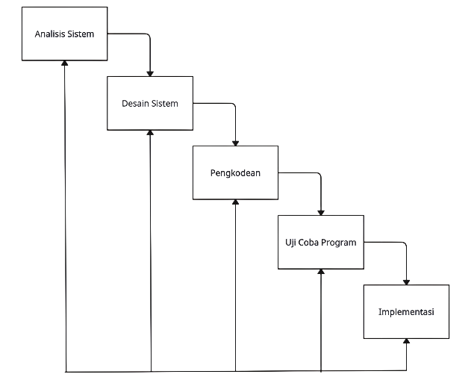

Gambar 1. 1 Tahap tahap metode SDLC waterffal

Berikut tahap- tahapan dalam pengembangan menggunakan model Waterfall adalah sebagai berikut :

1. **Analisis Kebutuhan (Requirement Analysis)**

Pada tahap ini pengembang mengumpulkan analisis informasi apa yang di perlukan oleh sistem perangkat lunak. Tujuanya adalah untuk memahami kebutuhan dan harapan pengguna menyeluruh.

1. **Desain (Design)**

Berdasarkan persyaratan yang telah di analisis, kemudian merancang solusi. Ini bisa termasuk desain arsitektur sistem, desain antarmuka pengguna, dan lain sebagainya.

1. **Mengkodekan sistem**

Mengkodekan sistem yang sudah di sepakati dan diterjemahkan ke dalam bahasa pemograman yang sesuai. Sebelum masuk ke kode pemograman kita harus membuat rancangan *database* untuk *website* pemesanan jasa fotografi

1. **Uji program**

Di tahap ini pengujian program dilakukan menggunakan metode black box testing. Cara ini dipakai untuk mengecek apakah fungsi fungsi di dalam sistem sudah jalan dengan sesuai yang di harapkan.dalam block boxt testing , pengujian di lihat dari sisi penggunaan. Penguji tidak perlu tau gimana sistem ini di bangun, fokus ke bagian input yang di masukin dan output yang keluar dari sistem.

1. **Implementasi**

Setelah tahap uji coba selesai , sistem informasi yang di buat akan di terapkan .hasil dari penelitian ini berupa sebuah website sistem informasi pemesanan jasa fotografi yang akan di akses oleh pengguna agar memudahkan pemesanan jasa.

# BAB II DASAR TEORI

## ****2.1 Tinjauan Pustaka****

**Tujuan tinjauan pustaka adalah untuk menunjukan pemahaman mendalam tentang topik tugas akhir, mengidentifikasi gap (kesenjangan) yang ada, dan menegaskan sesuatu yang berbeda dari sistem atau solusi yg di usulkan. Tinjauan Pustaka sebagai berikut:**

1. **Ringkasan Penelitian Terdahulu**

Adapun penelitian -penelitian terdahulu yang terkait dengan topik tugas akhir saya sebagai berikut:

1. **Sistem informasi pemesanan jasa foto dan video berbasis framework laravel pada farpicture.**

Penelitian ini berasal dari jurnal sistem informasi dan bisnis cerdas (2023) menunjukan penggunaan *Framework* Laravel. dengan website menyediakan fitur pemesanan online, pengelolaan jadwal dan tampilan portofolio. Tujuan untuk mempermudah komunikasi antara pelanggan dan penyedia jasa.

1. **Penerapan metode prototype pada perancangan E - commerce jasa photography berbasis web pada delapan photgraphy.**

Penelitian ini berasal dari jurnal teknologi dan ilmu komputer (2024) merancang sistem e-commerce, dan menggunakan metode prototype. Menunjukan peningkatan efesiensi opresional hingga 10% melalui digitalisasi proses pemesanan dan pelaporan. Penelitian ini menekankan pentingnya keterlibatan pengguna dalam pengembangan sistem berbasis larvel dan dapat di jadikan model untuk usaha serupa jasa kreatif.

1. **Rancang bangun wesite pemesanan jasa fotografi di north cinema surakarta.**

Penelitian oleh Apriliawan, R. (2023) penelitian ini menghasilkan website dengan sistem daring. *Website* ini mendukung pengimputan jadwal, detail paket layanan, dan konfirmasi pesanan oleh admin. Sistem di bangundengan php dan framework codelgniter.

1. **Analisis Perbandingan**

Membuat tabel perbandingan antara sistem atau metode yang diusulkan dengan sistem yang telah ada pada penelitian sebelumnya. Tabel ini harus mencakup aspek-aspek seperti:

* 1. Fitur atau fungsi sistem
  2. Teknologi yang digunakan
  3. Metode yang digunakan
  4. Keterbatasan system
  5. Hasil yang dicapai

|  |  |  |  |  |
| --- | --- | --- | --- | --- |
| No | Aspek | Penelitian A | Penelitian B | Sistem yang Diusulkan |
| **1** | teknologi | Deskstop - based | Web – based | Web – based + Mobile |
| **2** | Fitur utama | Pemesanan jasa offline, hanya melalui admin | Pemesanan jasa melalui website, tanpa pilihan jadwal | Pemesanan jasa online, pilihan jadwal, notifikasi otomatis |
| 3 | Metode | SDLC | MDLC | Prototype |
| 4 | Keterbatasan | Tidak ada di sistem online | Tidak bisa di akses lewat hp | Belum tersedia metode pembayaran otomatis |
| 5 | Hasil yang di capai | Pemesanan harus melalui admin | Memudahkan pelanggan memesan jasa via website | Pelanggan bisa pesan jasa dan atur jadwal dari hp |

## Dasar Teori

1. **Konsep Dasar**
2. Sistem informasi adalah seperangkat komponen yang saling berhubungan dengan berfungsi untuk mengumpulkan, memproses, menyimpan, dan menyebarkan informasi untuk mendukung pembuatan keputusan dan pengawasan dalam organoisasi.
3. Website adalah kumpulan halaman web yang saling terhubung dan file file saling terkait. Web terdiri dari page atau halaman, dan kumpulan halaman yang dinamakan homepage. Homepage berada di posisi teratas, dengan halaman – halaman terkait berada di bawahnya.
4. E-commerce adalah aktivitas perdagangan yang terjadi melalui media elektronik. Dengan kata lain, e-commerce dapat di lakukan melalui media konvesional seperti televisi dan telepon, mengingat keduanya juga termasuk media elektronik. Namun, di era digital kini, berbagai kegiatan e-commerce lebih banyak terjadi melalui internet.
5. **Teori Pendukung**

Penelitian ini berlandaskan pada teori-teori yang mendukung proses perancangan dan pengembangan website e-commerce. Dalam pembangunan website ini, digunakan pendekatan System Development Life Cycle (SDLC) sebagai metode utama karena menyediakan langkah-langkah yang terstruktur, dimulai dari analisis kebutuhan, perancangan sistem, implementasi, hingga tahap pemeliharaan. Model SDLC yang digunakan adalah model waterfall karena metode ini menawarkan alur kerja yang teratur dan sistematis, di mana setiap tahap harus diselesaikan terlebih dahulu sebelum melanjutkan ke tahap berikutnya. Pendekatan waterfall memungkinkan proses pengembangan yang lebih mudah dikontrol dan terukur karena seluruh kebutuhan sistem telah ditentukan di awal sebelum proses pembangunan dimulai.

1. **Teknologi yang Digunakan**.
2. **XAMPP merupakan paket *software* *open-source* yang menyediakan lingkungan server lokal untuk pengembangan web. Paket ini dibuat untuk mendukung sistem operasi lintas platform sehingga dapat digunakan oleh pengembang web baik di Windows, Linux, maupun MacOS. XAMPP terdiri dari beberapa komponen utama, yaitu: Cross Platform (X), Apache (A), MySQL/MariaDB (M), PHP (P), dan Perl (P). Masing-masing komponen ini memiliki peran tertentu dalam menciptakan lingkungan pengembangan web yang efisien dan efektif**.
3. **Laravel adalah sebuah *framework* web berbasis PHP yang *open-source* dan tidak berbayar, diciptakan oleh Taylor Otwell dan diperuntukkan untuk pengembangan aplikasi web yang menggunakan pola MVC. Struktrur pola MVC pada laravel sedikit berbeda pada struktur pola MVC pada umumnya. Di laravel terdapat routing yang menjembatani antara request dari *user* dan controller. Jadi controller tidak langsung menerima request tersebut.**
4. ***VSCode*** adalah perangkat lunak yang digunakan untuk menuliskan kode-kode atau *coding* yang dapat diakses pada berbagai sistem operasi seperti Windows, Linux, maupun macOS. *VSCode*  dikembangkan oleh Microsoft yang diperkenalkan pertama kali pada tanggal 29 April2015 di konferensi Build 2015. *VSCode*  mendukung berbagai macam bahasa pemrograman seperti Java,Java Script, C, C++, Java, Python, dan masih banyak lagi. Penelitian ini menggunakan bahasa HTML, CSS, dan JavaScript dalam pembuatan *website* yang ditulis pada *softwareVisualStudioCode.*
5. **MySQL adalah salah satu jenis *database* server yang sangat terkenal. MySQL menggunakan bahasa SQL untuk mengakses *database* nya. Lisensi Mysql adalah FOSS License Exception dan ada juga yang versi komersial nya. Tag Mysql adalah “The World's most popular *open source database*”. MySQL tersedia untuk beberapa platform, di antara nya adalah untuk versi windows dan versi linux. Untuk melakukan administrasi secara lebih mudah terhadap Mysql, anda dapat menggunakan *software* tertentu, di antara nya adalah phpmyadmin dan mysql. Pada kesempatan kali ini, kita akan menggunakan phpmyadmin, yang terdapat dalam bundle xampp.**
6. **HTML (*hyper text markup language*) adalah bahasa standar yang digunakan untuk menampilkan konten pada halaman *website*. Fungsi-fungsi yang dapat dilakukan dengan bahasa programan HTML adalah: (1) Mengatur serta mendesain tampilan isi halaman *website*, (2) Membuat tabel pada halaman *website*, (3) Mempublikasikan halaman *website* secara *online*, (4) Membuat form yang dapat menjadi input serta menangani registrasi dan transaksi via *website*, (5) Menampilkan area gambar pada browser.**
7. **PHP (akronim dari PHP: *Hypertext Preprocessor*) adalah bahasa pemrograman yang berfungsi untuk membuat *website* dinamis maupun aplikasi web. Berbeda dengan HTML yang hanya bisa menampilkan konten statis, PHP bisa berinteraksi dengan *database*, file dan folder, sehingga membuat PHP bisa menampilkan konten yang dinamis dari sebuah *website*. Blog, Toko *Online*, CMS, Forum, dan *Website* Social Networking adalah contoh aplikasi web yang bisa dibuat oleh PHP. PHP adalah bahasa *scripting*, bukan bahasa tag-based seperti HTML. PHP termasuk bahasa yang cross-platform, ini artinya PHP bisa berjalan pada sistem operasi yang berbeda-beda (Windows, Linux, ataupun Mac). Program PHP ditulis dalam file *plain text* (teks biasa) dan mempunyai akhiran.**
8. **Hubungan dengan Tugas Akhir**

Dalam tugas akhir ini, pengembang menerapkan teori-teori yang telah dibahas sebelumnya untuk merancang dan membangun sebuah website pemesanan jasa fotografi yang berfungsi sebagai media promosi dan layanan pemesanan secara online. Pengembang menggunakan metode *System Development Life Cycle* (SDLC) model *prototype* agar proses pengembangan website dapat dilakukan secara bertahap, dimulai dari pembuatan *prototype*, kemudian dilakukan pengujian dan perbaikan. Model ini dipilih karena memungkinkan penyesuaian desain serta fitur-fitur website agar selaras dengan kebutuhan pengguna serta hasil diskusi bersama pemilik usaha jasa fotografi. Selain itu, konsep manajemen inventaris juga diterapkan dalam fitur pengelolaan katalog layanan, di mana admin dapat menambahkan, mengedit, dan menghapus data paket jasa fotografi melalui dashboard admin. Dengan adanya sistem ini, ketersediaan layanan dapat dikelola secara real-time, dan pelanggan dapat mengetahui informasi terbaru mengenai paket yang tersedia.

# BAB III METODE TUGAS AKHIR

## 3.1 Rencana Kebutuhan Sistem

Analisis kebutuhan sistem merupakan tahap penting dalam pengembangan sebuah sistem informasi, yang bertujuan untuk mengidentifikasi kebutuhan fungsional dan non-fungsional dari sistem yang akan dibangun. Pada proposal ini, analisis kebutuhan dilakukan untuk merancang sebuah website pemesanan jasa fotografi yang efisien, mudah digunakan, dan responsif.

**A. Kebutuhan Fungsional**:

Jelaskan fitur-fitur utama yang harus dimiliki sistem. Contoh:

1. ***Software Development*:**

Kebutuhan *user*, Fitur input data, proses, dan *output*.

1. **Fitur Login**  
   Sistem harus mampu melakukan proses autentikasi untuk pengguna dan admin dengan mencocokkan data login yang valid.
2. **Fitur Registrasi**  
   Sistem harus menyediakan formulir pendaftaran yang memungkinkan pengguna baru membuat akun.
3. **Fitur Pengelolaan Data Pelanggan (Admin)**  
   Admin diberikan akses untuk meninjau, memperbarui, dan menghapus informasi pelanggan yang tersimpan dalam sistem.
4. **Fitur Tampilan Katalog Paket (User)**  
   Pengguna dapat melihat berbagai pilihan paket jasa fotografi yang tersedia, lengkap dengan rincian deskripsi, harga, dan status ketersediaan.
5. **Fitur Pengelolaan Katalog Paket (Admin)**  
   Admin dapat melakukan penambahan, pengeditan, dan penghapusan data paket layanan fotografi yang ditampilkan dalam sistem.
6. **Fitur Pemesanan Paket (User)**  
   Pengguna dapat memilih layanan fotografi sesuai kebutuhan dan mengisi formulir pemesanan yang disediakan.
7. **Fitur Pembayaran (User)**  
   Sistem harus menyediakan halaman pembayaran agar pengguna dapat melakukan konfirmasi pembayaran dengan mengunggah bukti atau memilih metode pembayaran.
8. **Fitur Verifikasi Pemesanan dan Pembayaran (Admin)**  
   Admin dapat memantau dan memverifikasi setiap transaksi pemesanan dan pembayaran yang dilakukan oleh pelanggan.
9. **Fitur Logout**  
   Sistem harus memberikan fasilitas bagi pengguna dan admin untuk keluar dari akun mereka secara aman.
10. **Kebutuhan Non Fungsional:**
    1. Sistem harus dapat diakses kapan saja dan di mana saja selama terhubung dengan internet, sehingga layanan tersedia secara 24 jam.
    2. Website di rancang agar dapat di akses melalui berbagai perangkat, baik desktop maupun mobile, dengan tampilan yang menyesuiakan.
    3. Pengujian sistem dilakukan pada browser yang umum di gunakan, yaitu google chrome dan Mozila firefox, untuk memastikan kompatibilitas dan kerja yang optimal.
    4. Antar muka pengguna di buat menarik, intuitif, dan mudah digunakan oleh pengguna tanpa memerlukan pelatihan khusus.
    5. Sistem harus mampu menangani proses pemesanan dan transaksi dengan cepat serta memberikan respon yang baik tanpa delay.
    6. Sistem ini di bangun menggunakan bahasa pemograman seperti PHP,Laravel,Mysqldan Xampp untuk mendukung pembuatan web.
    7. Desain website memperlihatkan aspek estetika dan profesionalisme agar sesuai dengan media promosi usaha yang saya miliki.

## 3.2 Arsitektur Sistem

Arsitektur sistem pada website pemesanan jasa fotografi dirancang untuk menghubungkan pengguna (user) dengan penyedia layanan (admin) melalui sebuah aplikasi web yang terintegrasi dengan database. Arsitektur ini menggunakan pendekatan client-server, di mana interaksi antar komponen dilakukan secara dinamis dan terstruktur.

Gambar berikut menunjukkan struktur arsitektur dari Website Pemesanan Jasa Fotografi. Proses dimulai dari antarmuka pengguna (User Interface/UI) yang mengatur tampilan halaman website, meliputi halaman utama, katalog paket layanan, portofolio fotografer, formulir pemesanan, dan halaman pembayaran. Antarmuka pengguna juga bertanggung jawab terhadap navigasi antarhalaman, menjaga responsivitas pada perangkat mobile maupun desktop, serta memastikan pengalaman pengguna secara keseluruhan tetap optimal.

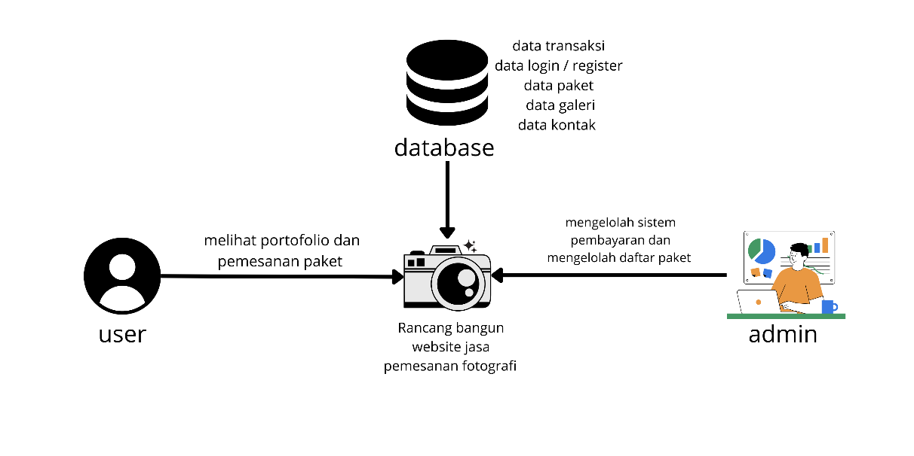

Gambar 3. 1 Diagram arsitektur

## 3.3 Perancangan Basis Data

Perancangan basis data bertujuan untuk menggambarkan struktur dan hubungan antar entitas yang diperlukan dalam sistem. Dalam sistem website pemesanan jasa fotografi, perancangan basis data dilakukan dengan mendefinisikan relasi antar tabel, atribut-atributnya, serta tipe data yang digunakan untuk mendukung pengelolaan data secara efisien dan terstruktur.

**A. Relasi Tabel**

Untuk menggambarkan hubungan antar data dalam sistem, berikut adalah relasi antar tabel yang digunakan dalam basis data rancang bangun website pemesanan jasa fotografi. Setiap tabel memiliki peran masing-masing, seperti tabel pengguna (users), paket layanan (pakets), jenis foto (jenis_fotos), pesanan (pesanans), transaksi (transaksis), hingga galeri (galeri) dan drive (drives). Seluruh tabel tersebut saling terhubung melalui kunci primer dan kunci tamu (foreign key) sehingga membentuk integrasi data yang konsisten. Relasi ini sangat penting untuk menjaga keakuratan informasi, mempermudah proses pengolahan data pemesanan, serta mendukung pengelolaan layanan fotografi secara efisien. Gambar berikut memperlihatkan relasi antar tabel pada sistem rancang bangun website pemesanan jasa fotografi.

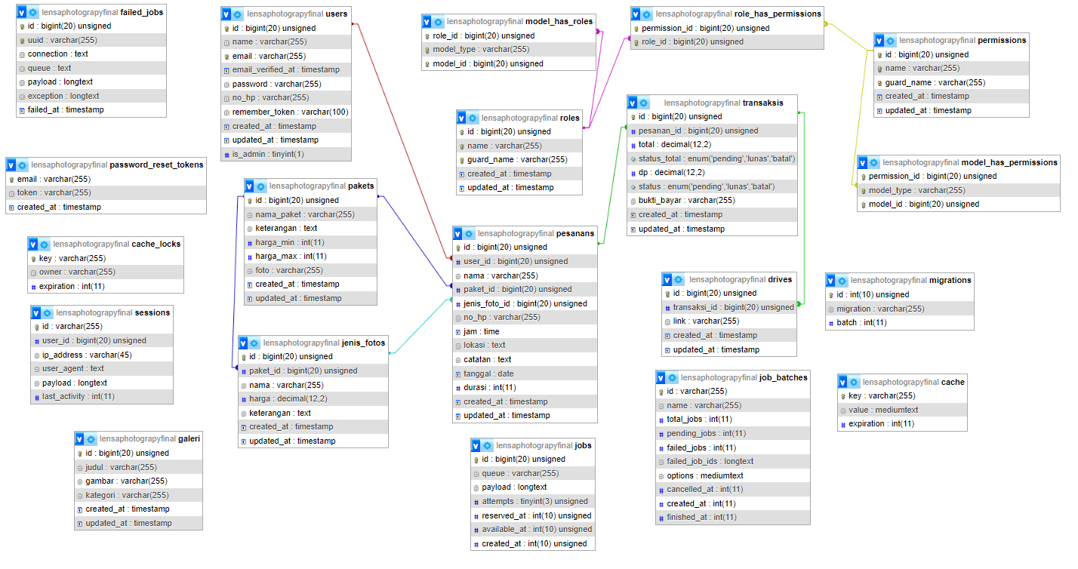

Gambar 3. 2 Tabel relasi

## 3.4 Perancangan Antarmuka (UI/UX)

Untuk merancang tampilan antarmuka pengguna *UI/UX* agar menjadi lebih optimal dan sesuai kebutuhan perancangan ini dilakukan dalam bentuk wireframe atau mockup sebagai gambaran awal tampilan aplikasi.

1. **Wireframe atau Mockup**:

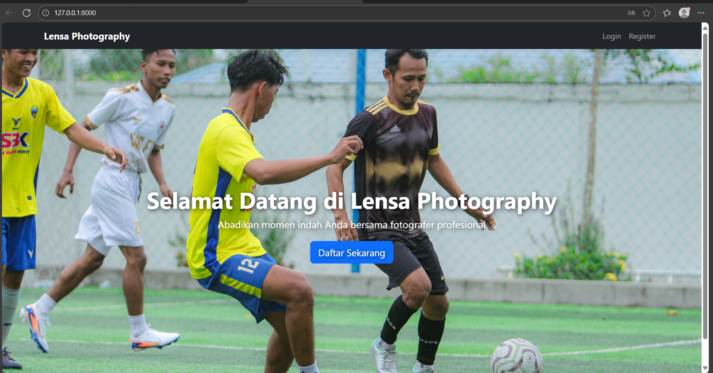

Gambar 3. 3 Tampilan home

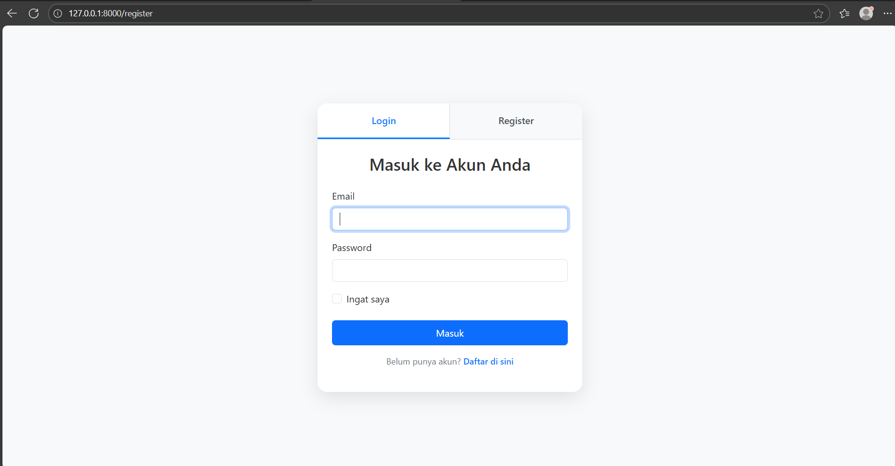

Gambar 3. 4 Tampilan login

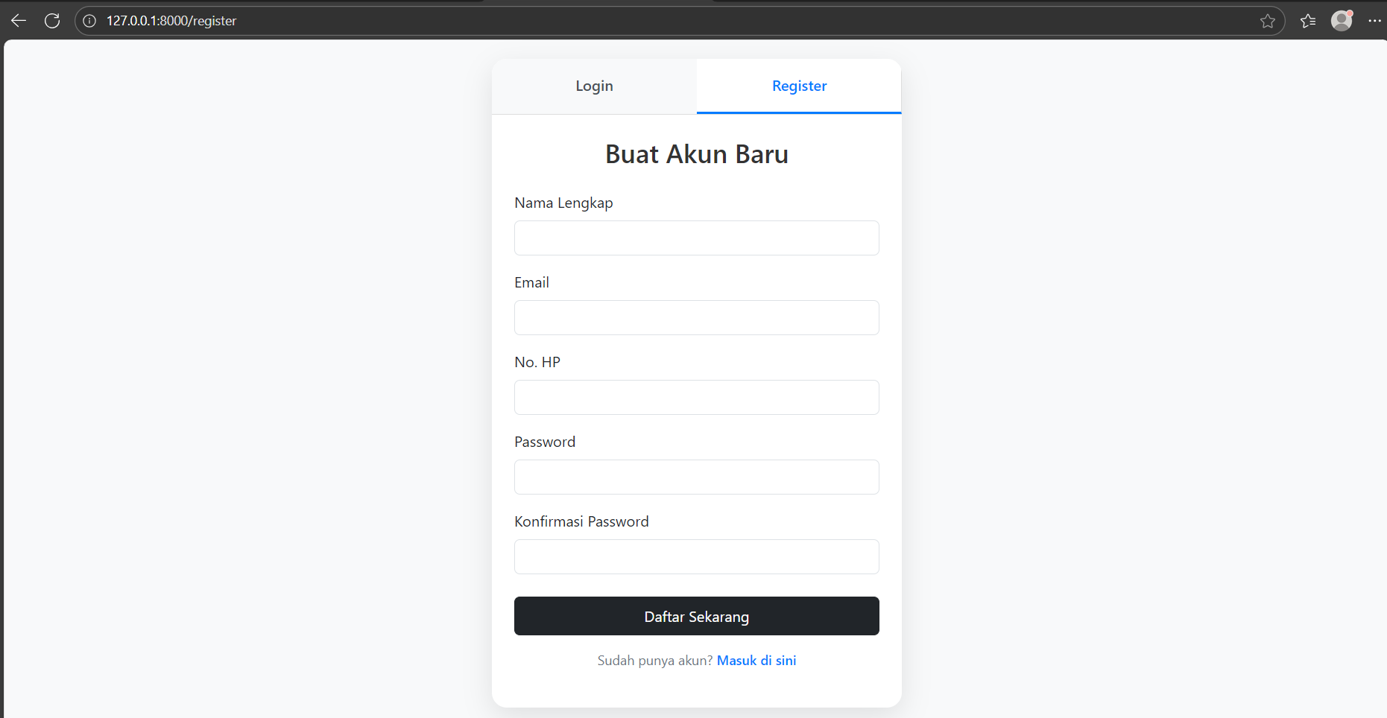

Gambar 3. 5 Tampilan register

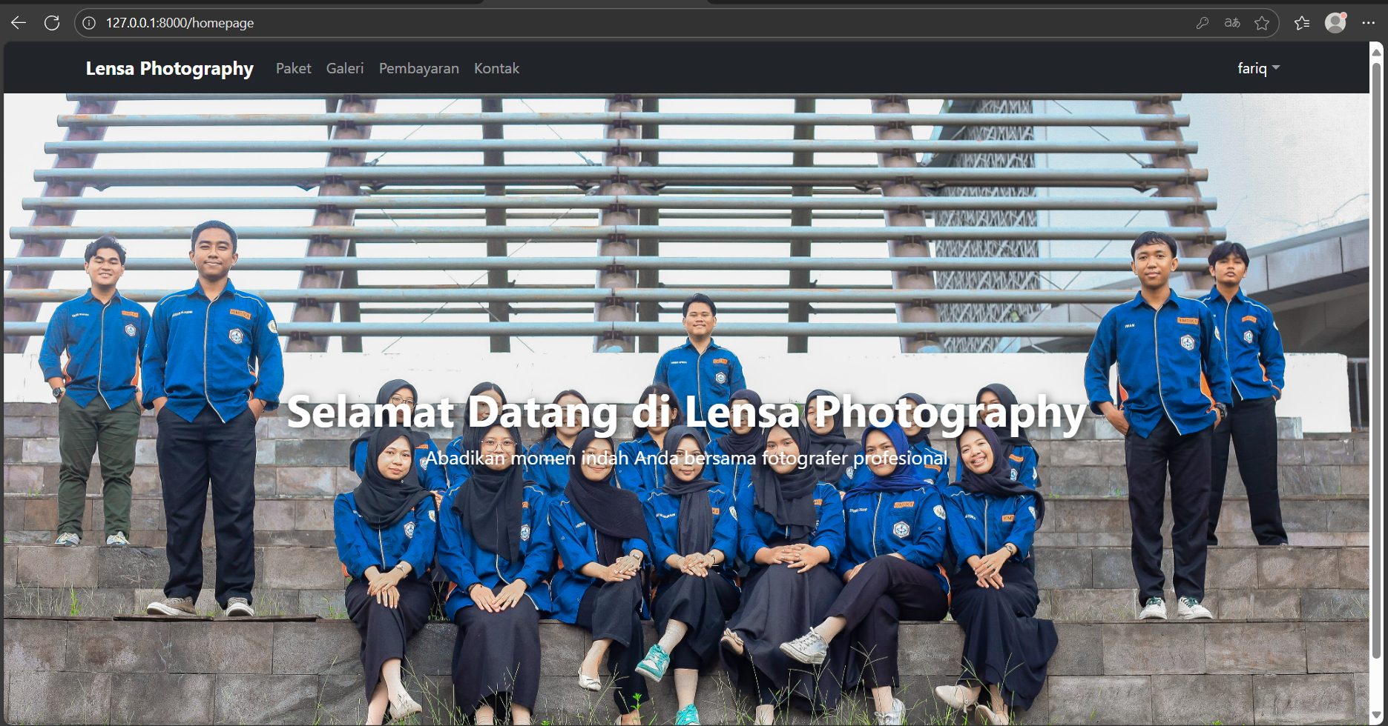

Gambar 3. 6 Tampilan homepage

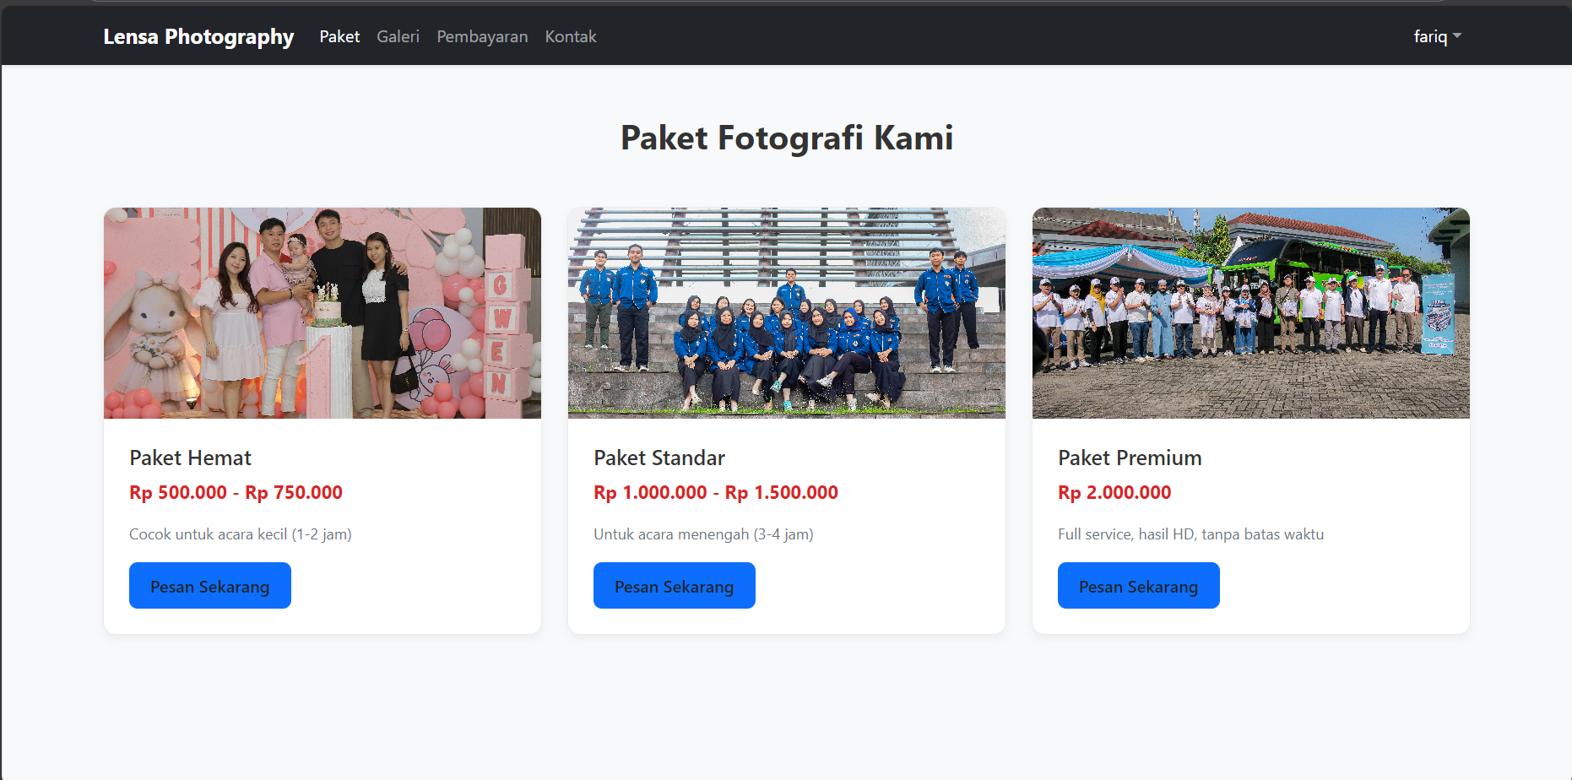

Gambar 3. 7 Tampilan paket

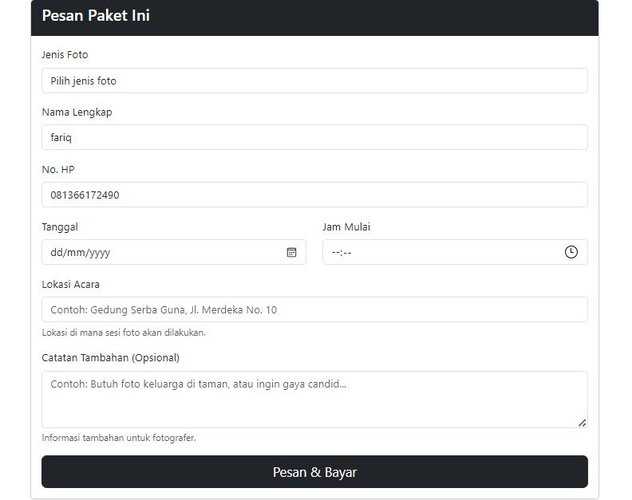

Gambar 3. 8 Tampilan detail paket

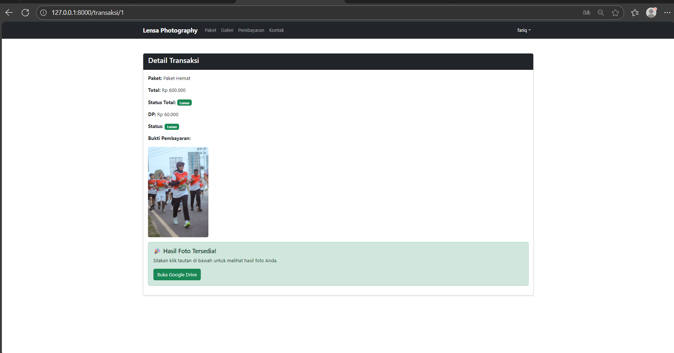

Gambar 3. 9 Tampilan detail transaksi

## ****3.5 Perancangan Algoritma atau Proses Bisnis (Opsional)****

**A. Flowchart atau Diagram Alir**:

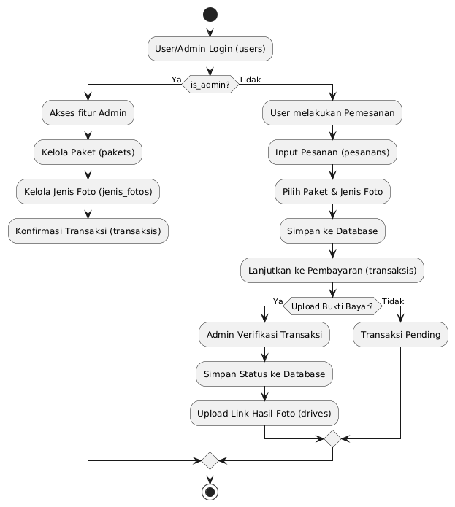

**Penjelasan Algoritma:**

1. Titik Awal: Login

Mulai: Proses dimulai dengan aktivitas "User/Admin Login (users)".

Pengguna (baik pelanggan maupun admin) harus melakukan login terlebih dahulu untuk mengakses sistem.

Setelah login, sistem akan mengecek apakah pengguna adalah admin atau bukan melalui kondisi:

**2. Percabangan Berdasarkan Hak Akses (admin?)**

Dari titik login, terdapat percabangan ke dua arah:

* Jalur 1: Admin (Ya → admin?)

Jika pengguna adalah admin, maka dia akan diarahkan ke fitur-fitur administrasi:

1. Akses fitur Admin

Admin mendapatkan akses ke dashboard khusus untuk mengelola sistem.

1. Kelola Paket (paket)

Admin dapat menambah, mengedit, atau menghapus paket layanan fotografi (misalnya: Paket Hemat, Standar, Premium).

1. Kelola Jenis Foto (jenis_foto)

Admin dapat mengatur jenis-jenis foto tambahan yang bisa dipilih oleh pelanggan (misalnya: Pre-Wedding, Family Gathering, dll.) beserta harganya.

1. Konfirmasi Transaksi (transaksi)

* Admin memverifikasi transaksi pembayaran dari pelanggan.
* Ini termasuk mengonfirmasi DP dan pelunasan, serta mengunggah link hasil foto ke Google Drive.
* Jalur 2: User/Pelanggan (Tidak → admin?)

Jika pengguna bukan admin (yaitu pelanggan), maka dia akan mengikuti proses pemesanan:

1. User melakukan Pemesanan
   * Pelanggan memulai proses memesan jasa fotografi.
2. Input Pesanan (pesanans)
   * Pelanggan mengisi formulir pemesanan, seperti:
     + Nama lengkap
     + Nomor HP
     + Tanggal & waktu sesi
     + Lokasi acara
     + Catatan khusus
3. Pilih Paket & Jenis Foto
   * Pelanggan memilih paket layanan yang diinginkan (misalnya: Paket Hemat).
   * Juga memilih jenis foto tambahan jika dibutuhkan.
4. Simpan ke Database
   * Data pesanan yang telah diisi disimpan ke dalam tabel pesanans pada database.
5. Lanjutkan ke Pembayaran (transaksis)
   * Sistem mengarahkan pelanggan ke halaman pembayaran.
   * Di sini ditampilkan total harga, jumlah DP, dan informasi rekening tujuan.
6. Percabangan: Upload Bukti Bayar?
   * Pelanggan diminta untuk mengunggah bukti pembayaran (DP).
   * Ada dua kemungkinan:
     + Ya → Upload Bukti Bayar?
       - Pelanggan mengunggah file bukti transfer.
       - Sistem menyimpan data pembayaran ke tabel transaksis.
       - Status transaksi diubah menjadi "Pending".
     + Tidak → Upload Bukti Bayar?
       - Transaksi tetap dalam status "Transaksi Pending".
       - Tidak bisa dilanjutkan sampai bukti bayar diunggah.
7. Admin Verifikasi Transaksi
   * Admin membuka dashboard dan melihat transaksi yang sedang menunggu verifikasi.
   * Admin memeriksa bukti pembayaran yang diunggah.
   * Jika valid, admin menyetujui (verifikasi) transaksi.
8. Simpan Status ke Database
   * Status transaksi diperbarui di database (misalnya: "DP Diterima", "Lunas").
9. Upload Link Hasil Foto (drive)
   * Setelah proses foto selesai, admin mengunggah link hasil foto ke Google Drive.
   * Link tersebut disimpan ke database di tabel drives.
   * Pelanggan bisa mengakses link ini dari halaman detail transaksi.

3. Akhir Proses: Konvergensi Jalur

* Setelah semua proses selesai (baik oleh admin maupun user), kedua jalur akhirnya bertemu di satu titik akhir.
* Akhir (End): Proses selesai. Sistem siap menerima permintaan baru.

1. **Diagram usecase**

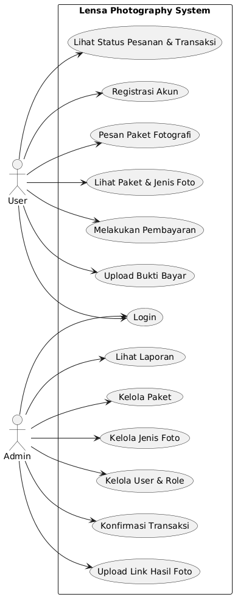

**Penjelasan tabel usecase**

* **Jalur Interaksi Aktor User (Pelanggan)**
  1. Login

Pelanggan harus login terlebih dahulu untuk mengakses fitur-fitur pribadi seperti melihat status pesanan atau melakukan pembayaran.

* 1. Registrasi Akun

Pelanggan baru dapat mendaftar akun dengan memasukkan data diri seperti nama, email, dan password.

* 1. Lihat Paket & Jenis Foto

Pelanggan dapat menjelajahi katalog paket layanan fotografi (misalnya: Paket Hemat, Standar, Premium) dan jenis foto tambahan (misalnya: Pre-Wedding, Family Gathering).

* 1. Pesan Paket Fotografi

Setelah memilih paket, pelanggan dapat melakukan pemesanan dengan mengisi formulir data acara, lokasi, waktu, dan catatan khusus.

* 1. Melakukan Pembayaran

Pelanggan diarahkan ke halaman pembayaran untuk melihat total biaya, jumlah DP, dan informasi rekening tujuan.

* 1. Upload Bukti Bayar

Setelah melakukan transfer, pelanggan mengunggah bukti pembayaran (file PDF atau gambar) ke sistem untuk verifikasi admin.

* 1. Lihat Status Pesanan & Transaksi

Pelanggan dapat memantau status transaksinya, apakah masih pending, DP diterima, lunas, atau hasil foto sudah tersedia.

* + **Jalur Interaksi Aktor Admin (Administrator)**
    1. Login

Admin masuk ke dashboard sistem dengan akun khusus untuk mengelola seluruh operasional.

* + 1. Kelola Paket

Admin dapat menambah, mengedit, atau menghapus paket layanan fotografi yang ditawarkan. Misalnya: mengubah harga Paket Premium dari Rp 2.000.000 menjadi Rp 2.500.000.

* + 1. Kelola Jenis Foto

Admin mengatur jenis-jenis foto tambahan yang bisa dipilih pelanggan beserta harganya (misalnya: Foto Tamu, Foto Acara, dll.).

* + 1. Kelola User & Role

Admin dapat mengelola daftar pengguna (pelanggan), termasuk melihat data, mengubah status, atau memberikan hak akses kepada user lain (jika ada peran tambahan).

1. Konfirmasi Transaksi

Admin memverifikasi pembayaran dari pelanggan. Jika bukti bayar valid, status transaksi diubah menjadi ""DP Diterima"" atau ""Lunas"".

1. Upload Link Hasil Foto

Setelah proses foto selesai, admin mengunggah link Google Drive yang berisi hasil foto ke sistem. Pelanggan bisa mengaksesnya langsung dari halaman transaksi mereka.

1. Lihat Laporan

Admin dapat melihat laporan statistik seperti jumlah transaksi, pendapatan bulanan, atau tren pemesanan, untuk membantu pengambilan keputusan bisnis.

1. **Data flow diagram**

**Data flow diagram level 0**

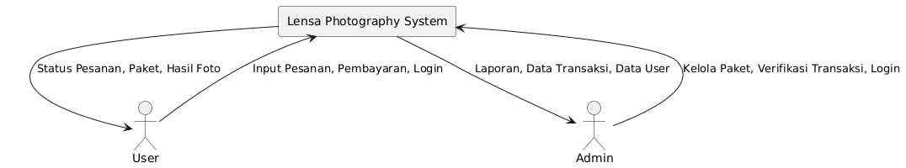

Diagram Use Case Diagram dari sistem yang menggambarkan interaksi antara dua aktor utama (User dan Admin) dengan sistem tersebut. Berikut penjelasan lengkap terhadap diagram ini:

1. Komponen Utama dalam Diagram

* Sistem: Lensa Photography System

Ini adalah sistem utama yang menjadi fokus dari diagram.

Sistem ini menyediakan layanan fotografi, mulai dari pemesanan hingga manajemen transaksi dan data.

* Aktor (Actors):

1. User (Pengguna Biasa)

Merepresentasikan klien atau pelanggan yang menggunakan layanan fotografi.

1. Admin (Administrator)

Merepresentasikan staf atau petugas yang mengelola sistem secara keseluruhan.

**2. Use Cases (Fungsi-Fungsi Sistem)**

Interaksi User dengan Sistem

User dapat melakukan beberapa aktivitas berikut:

1. Input Pesanan

User dapat memesan jasa fotografi (misalnya: foto prewedding, event, dll).

1. Pembayaran
   * User melakukan pembayaran untuk pesanan yang telah dibuat.
2. Login
   * User harus login ke sistem untuk mengakses fitur-fitur seperti melihat pesanan atau hasil foto.
3. Status Pesanan, Paket, Hasil Foto
   * Setelah login, user dapat memeriksa:
   * Status pesanan (proses, selesai, dibatalkan, dll).
   * Informasi paket yang dipilih.
   * Hasil foto yang telah dihasilkan oleh fotografer.

* Interaksi Admin dengan Sistem

Admin memiliki peran lebih luas dalam mengelola sistem:

1. Kelola Paket
   * Admin dapat menambah, mengubah, atau menghapus paket layanan fotografi (misalnya: paket 1 jam, 2 jam, dengan edit foto, dll).
2. Verifikasi Transaksi
   * Admin memverifikasi apakah pembayaran dari user sudah masuk dan valid.
3. Login
   * Admin harus login terlebih dahulu untuk mengakses fitur administratif.
4. Laporan, Data Transaksi, Data User
   * Admin dapat mengakses:
   * Laporan statistik (jumlah pesanan, pendapatan bulanan, dll).
   * Data transaksi semua user.
   * Data profil dan riwayat user.

**Data flow diagram level 1**

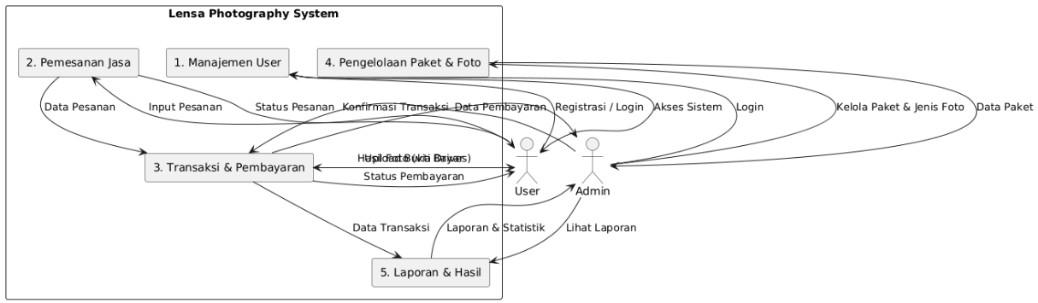

Diagram yang ditampilkan adalah Use Case Diagram dari sistem yang menggambarkan interaksi antara dua aktor utama — User (pengguna biasa) dan Admin — dengan berbagai fungsionalitas sistem. Berikut adalah penjelasan lengkap terhadap diagram ini:

**Aktor (Actors)**

1. User
   * Pengguna biasa yang ingin memesan jasa fotografi.
2. Admin
   * Petugas atau pemilik sistem yang mengelola seluruh aspek sistem.

**Use Case (Fungsi Sistem)**

Ada lima modul utama dalam sistem ini:

**1.** Manajemen User

Fungsi: Mengatur data pengguna (registrasi, login, dll).

Interaksi:

User: Melakukan Registrasi / Login.

Admin: Bisa mengakses sistem melalui Login dan mengelola user jika diperlukan (dalam konteks ini tidak dijelaskan secara eksplisit, tetapi bisa diasumsikan).

**2.** Pemesanan Jasa

* Fungsi: Memungkinkan user untuk memesan layanan fotografi.
* Interaksi:
* User: Menginput pesanan → mengirimkan Data Pesanan ke sistem.
* Sistem mengirimkan Status Pesanan kembali ke User.
* Admin: Mungkin dapat memantau atau mengonfirmasi pesanan (tidak langsung terlihat, tapi implikatif).

**3.** Transaksi & Pembayaran

* Fungsi: Menangani proses pembayaran untuk pemesanan.
* Interaksi:
* User: Melakukan pembayaran → mengirimkan Data Pembayaran.
* Sistem memberi umpan balik berupa Status Pembayaran.
* Admin: Melihat status transaksi dan konfirmasi pembayaran.
* User juga bisa Upload Bukti Bayar.

**4.** Pengelolaan Paket & Foto

* Fungsi: Mengelola paket layanan dan jenis foto yang tersedia.
* Interaksi:
* Admin: Mengelola paket dan jenis foto → mengirimkan Data Paket.
* User: Melihat informasi paket saat memesan.
* Sistem menyediakan Kelola Paket & Jenis Foto.

**5.** Laporan & Hasil

* Fungsi: Menyediakan laporan statistik dan hasil kerja.
* Interaksi:
* Admin: Melihat Laporan & Statistik.
* User: Dapat melihat hasil foto atau laporan terkait pesanannya.
* Sistem menghasilkan Data Transaksi yang digunakan untuk laporan.

**Data flow diagram level 2**

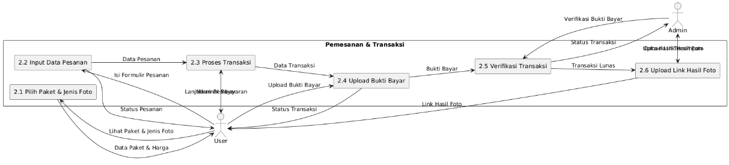

Diagram yang ditampilkan adalah Use Case Diagram atau Diagram Alur Proses (Flow of Events) untuk modul "Pemesanan & Transaksi" dalam sistem Lensa Photography System, yang secara lebih rinci menjelaskan proses dari pemilihan paket hingga pengunggahan hasil foto. Berikut adalah penjelasan lengkap terhadap diagram ini:

1. Pilih Paket & Jenis Foto
   * User dapat melihat daftar paket dan jenis foto beserta harga.
   * Informasi ini akan menjadi dasar untuk melakukan pemesanan.
2. Input Data Pesanan
   * Setelah memilih paket, user mengisi formulir pesanan yang berisi data pemesanan.
   * Data pesanan dikirim untuk diproses lebih lanjut.
3. Proses Transaksi
   * Sistem menerima data pesanan lalu menghasilkan data transaksi.
   * User akan mendapatkan informasi berupa lanjutkan pembayaran.
4. Upload Bukti Bayar
   * User melakukan pembayaran, kemudian mengunggah bukti pembayaran ke sistem.
5. Verifikasi Transaksi
   * Admin menerima bukti pembayaran dari user.
   * Admin melakukan verifikasi bukti bayar.
   * Jika valid, status berubah menjadi Transaksi Lunas.
   * Jika tidak valid, status transaksi dikembalikan ke user.
6. Upload Link Hasil Foto
   * Setelah transaksi dinyatakan lunas, Admin mengunggah link hasil foto ke sistem.
   * User menerima link tersebut untuk mengunduh hasil foto.

Alur Data Utama

* User → Sistem: Input data pesanan, upload bukti bayar.
* Sistem → User: Status pesanan, status transaksi, link hasil foto.
* Admin → Sistem: Verifikasi bukti bayar, upload link hasil foto.
* Sistem → Admin: Bukti bayar dari user.

**Data flow diagram level 3**

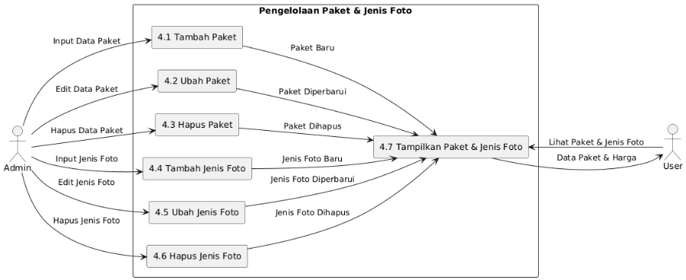

Diagram yang ditampilkan adalah Use Case Diagram atau Diagram Alur Fungsi untuk modul "Pengelolaan Paket & Jenis Foto" Diagram ini menggambarkan bagaimana Admin mengelola paket layanan dan jenis foto, serta bagaimana User dapat melihat informasi tersebut. Berikut adalah penjelasan lengkap terhadap diagram ini:

1. Admin sebagai Pengelola

Admin memiliki kewenangan penuh untuk mengelola data paket dan jenis foto. Aktivitas yang bisa dilakukan admin meliputi:

1. Tambah Paket  
   Admin memasukkan data paket baru (misalnya: paket prewedding, paket wisuda, paket keluarga). Output berupa paket baru.
2. Ubah Paket  
   Admin dapat memperbarui data paket (misalnya mengganti harga, deskripsi, atau fasilitas). Output berupa paket diperbarui.
3. Hapus Paket  
   Admin bisa menghapus data paket tertentu jika sudah tidak berlaku. Output berupa paket dihapus.
4. Tambah Jenis Foto  
   Admin menambahkan kategori/jenis foto baru (misalnya: outdoor, indoor, studio). Output berupa jenis foto baru.
5. Ubah Jenis Foto  
   Admin mengedit detail dari jenis foto yang sudah ada. Output berupa jenis foto diperbarui.
6. Hapus Jenis Foto  
   Admin menghapus jenis foto yang tidak digunakan lagi. Output berupa jenis foto dihapus.
7. **Tampilkan Paket & Jenis Foto**

Semua perubahan dari proses tambah, ubah, maupun hapus paket/jenis foto akan masuk ke proses ini. Hasil akhirnya ditampilkan dalam bentuk daftar **paket dan jenis foto** yang siap diakses oleh user.

1. User sebagai Pemesan

* User hanya berperan sebagai pihak yang melihat data paket dan jenis foto yang tersedia.
* User bisa mengakses informasi paket & harga untuk menjadi acuan saat melakukan pemesanan.

**Data flow diagram level 4**

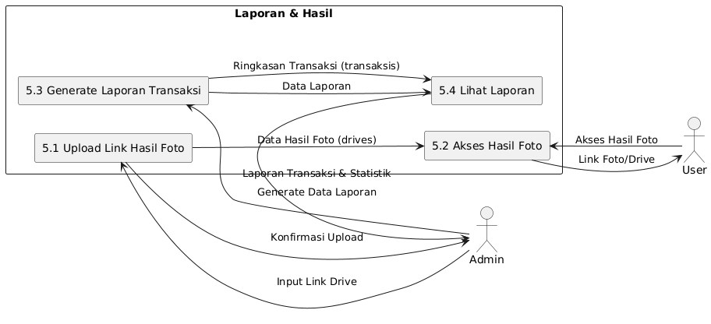

Diagram yang ditampilkan adalah Use Case Diagram atau Diagram Alur Fungsi untuk menggambarkan bagaimana Admin mengelola hasil foto dan laporan transaksi, serta bagaimana User dapat mengakses hasil kerja dan melihat laporan. Berikut adalah penjelasan lengkap terhadap diagram ini:

1. Upload Link Hasil Foto

* Admin mengunggah link hasil foto (misalnya Google Drive atau penyimpanan cloud lain).
* Sistem menyimpan link tersebut sebagai data hasil foto.
* Admin juga akan mendapatkan konfirmasi upload dari sistem.

1. Akses Hasil Foto

* User dapat mengakses link hasil foto/drive yang sudah diunggah admin.
* Sistem mengirimkan link hasil foto kepada user agar dapat mengunduh atau melihat foto yang sudah selesai.

1. Generate Laporan Transaksi

* Sistem menghasilkan laporan berdasarkan data transaksi dan data hasil foto yang telah diunggah.
* Laporan ini berisi ringkasan transaksi & statistik yang berguna untuk monitoring.

1. Lihat Laporan

* Admin dapat melihat laporan transaksi yang sudah digenerate sistem.
* Output berupa data laporan seperti jumlah transaksi, status pembayaran, hingga hasil yang telah diberikan ke user.

Alur Data Utama

* Admin → Sistem: Upload link hasil foto, input link drive.
* Sistem → Admin: Konfirmasi upload, data laporan.
* Sistem → User: Memberikan link hasil foto/drive.
* Sistem → Admin: Menyediakan ringkasan transaksi untuk dilihat dalam bentuk laporan.

**Data flow diagram level 5**

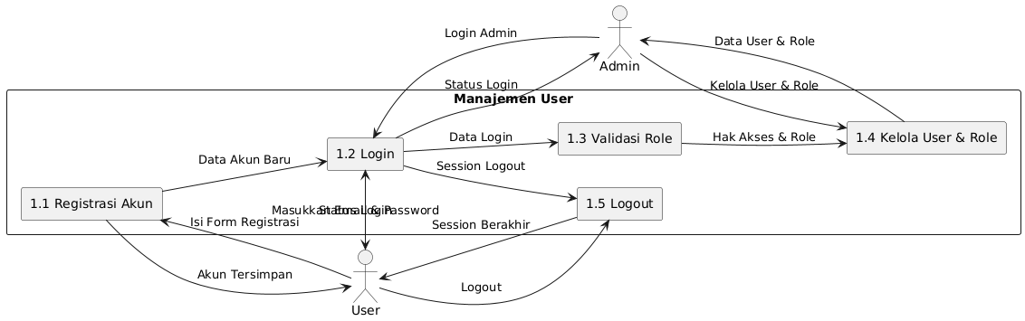

Diagram yang ditampilkan adalah Use Case Diagram atau Diagram Alur Fungsi untuk modul "Manajemen User" dalam Diagram ini menggambarkan proses pengelolaan akun pengguna, termasuk registrasi, login, validasi peran (role), pengelolaan hak akses, dan logout. Berikut adalah penjelasan lengkap terhadap diagram ini:

1. Registrasi Akun

* User mengisi form registrasi untuk membuat akun baru.
* Sistem menyimpan data akun baru sehingga akun dapat digunakan untuk login.
* Output: Akun Tersimpan.

1. Login

* User maupun Admin melakukan login dengan memasukkan username dan password.
* Sistem memvalidasi data login, kemudian mengirimkan status login (berhasil/gagal).
* Jika berhasil, data login diteruskan untuk proses validasi role.

1. Validasi Role

* Sistem mengecek role dari akun yang login (misalnya **user** atau **admin**).
* Output berupa hak akses & role sesuai status akun.

1. Kelola User & Role

* Admin memiliki kewenangan untuk mengelola data user dan role (misalnya menambahkan admin baru, mengubah role, atau menonaktifkan user).
* Admin dapat melihat dan mengupdate data user & role dalam sistem.

1. Logout

* User atau Admin melakukan logout.
* Sistem mengakhiri sesi login (session berakhir) dan mengirimkan konfirmasi logout.

Alur Data Utama

* User → Sistem: Registrasi akun, login, logout.
* Sistem → User: Akun tersimpan, status login, session logout.
* Admin → Sistem: Login admin, kelola user & role.
* Sistem → Admin: Data user & role, status login.

## ****3.6 Rencana Pengujian****

Metode dan rencana pengujian sistem untuk memastikan fungsionalitas dan kualitas.

1. **Skenario Pengujian**:
2. Menguji setiap fungsi sistem secara terpisah, seperti proses login, pemesanan, dan verifikasi pembayaran.
3. Menguji apakah fitur dapat dijalankan sesuai prosedur yang telah dirancang dan dapat digunakan oleh pengguna.
4. Login user:

Pengguna memasukkan gmail dan password yang sesuai sistem memberikan akses, Pengguna memasukkan gmail dan password yang tidak sesuai sistem menampilkan pesan kesalahan.

1. Pemesanan Paket:  
   User memilih paket yang tersedia sistem paket
2. Upload Bukti Pembayaran :  
   User mengunggah file dengan format yang valid sistem menerima bukti pembayaran
3. Verifikasi Admin :  
   Admin menekan tombol verifikasi status transaksi berubah menjadi “Diterima/ Dp

**3.7 Speksifikasi Teknologi**

## Tools dan bahasa pemrograman yang akan digunakan dalam pengembangan sistem.

1. **Bahasa Pemograman:**
   * 1. **PHP**

Digunakan sebagai bahasa pemrograman server-side untuk membangun logika bisnis aplikasi, mengelola alur pemesanan, autentikasi pengguna, dan berinteraksi dengan basis data. PHP diimplementasikan melalui framework Laravel yang menyediakan struktur MVC (Model-View-Controller), sistem routing, autentikasi bawaan, dan proteksi terhadap serangan umum seperti SQL Injection dan CSRF.

* + 1. **JavaScript**

Digunakan pada sisi klien (*client-side*) untuk membuat antarmuka yang dinamis dan interaktif. JavaScript memungkinkan validasi form secara real-time, manipulasi elemen DOM, animasi halus, serta integrasi dengan API seperti WhatsApp dan pembayaran online. Digunakan bersama jQuery dan Axios untuk mempermudah pengiriman data asinkron (AJAX) tanpa reload halaman.

1. **Framework dan Pengembangan**
2. **Laravel**  
   Framework PHP modern berbasis pola arsitektur MVC (*Model-View-Controller*) yang digunakan sebagai fondasi pengembangan sistem. Laravel dipilih karena menyediakan fitur-fitur canggih seperti:

* Eloquent ORM untuk interaksi database yang lebih mudah dan aman.
* Blade Template Engine untuk membuat tampilan yang dinamis dan reusable.
* Artisan CLI untuk automasi tugas seperti migrasi database, seeder, dan pembuatan komponen.
* Sistem Autentikasi Bawaan untuk manajemen login pengguna dan admin.
* Routing yang Bersih dan Terstruktur untuk memisahkan logika dan navigasi aplikasi.
* Integrasi Mudah dengan Layanan Pihak Ketiga seperti Midtrans/Xendit (pembayaran), WhatsApp Gateway, dan email (Mailgun/SMTP).

1. **Basis Data:**
2. **MySQL**  
   Digunakan untuk menyimpan dan mengelola data dalam bentuk tabel relasional dengan dukungan bahasa SQL.
3. **Tools Pendukung:**
4. **Git**Digunakan untuk mengelola versi kode dan mendukung kolaborasi antar pengembang.
5. **Figma**Digunakan untuk mendesain dan membuat prototipe tampilan antarmuka secara online.
6. **XAMPP**Digunakan sebagai server lokal yang mencakup Apache, MySQL, dan PHP untuk menjalankan aplikasi secara lokal.
7. **Visual Studio Code (VS Code)**Editor kode yang digunakan untuk menulis, mengedit, dan mengelola file proyek pengembangan.

# BAB IV HASIL DAN PEMBAHASAN

## 4.1 Hasil Perancangan Aplikasi

Perancangan dan pembangunan website Jasa Fotografi telah selesai dilakukan dan siap digunakan. Hasil perancangan aplikasi menunjukkan bahwa website jasa fotografi telah berhasil dirancang dan dibangun sesuai dengan kebutuhan yang telah dianalisis sebelumnya. Seluruh fitur utama, seperti tampilan portofolio, detail layanan, galeri foto, profil fotografer, informasi paket harga, serta formulir pemesanan dan kontak, telah diimplementasikan dengan baik. Antarmuka pengguna dirancang secara responsif, modern, dan menarik, sehingga memudahkan calon klien dalam menjelajahi karya, memahami layanan yang ditawarkan, serta melakukan interaksi melalui website. Tampilan yang intuitif dan visual yang menonjolkan kualitas foto juga turut mendukung citra profesional dari jasa fotografi tersebut. Selain itu, sistem admin telah dikembangkan untuk memudahkan pengelolaan konten oleh pemilik jasa. Fitur-fitur seperti CRUD portofolio, pengelolaan paket layanan, manajemen pesanan, serta login admin telah diintegrasikan dengan baik. Sistem ini memungkinkan pemilik jasa untuk secara efisien memperbarui galeri foto, mengatur jadwal, dan merespons permintaan pelanggan.

Secara keseluruhan, website ini telah siap digunakan sebagai media informasi, promosi, dan pemasaran digital yang efektif bagi jasa fotografi. Website tidak hanya berfungsi sebagai etalase karya, tetapi juga sebagai sarana komunikasi dan transaksi awal dengan klien. Berikut adalah hasil rancang bangun website jasa fotografi tersebut.

## 4.2 Implementasi Rancangan Database

Implementasi rancangan database untuk website jasa fotografi Lensa Photography dilakukan secara terstruktur dan relasional guna mendukung seluruh fitur utama sistem, mulai dari manajemen layanan, pemesanan, pembayaran, hingga pengiriman hasil foto. Database terdiri dari beberapa tabel utama yang saling terhubung, dimulai dari tabel `users` yang menyimpan data pengguna, baik klien maupun admin, dilengkapi dengan kolom `is_admin` untuk membedakan hak akses, serta fitur autentikasi yang didukung oleh tabel `sessions`, `password_reset_tokens`, dan sistem role berbasis tabel `roles`, `model_has_roles`, dan `permissions`. Tabel `paket` digunakan untuk menyimpan informasi layanan fotografi seperti nama paket, harga, dan deskripsi, sementara tabel `jenis_foto` memungkinkan kustomisasi layanan dengan mencatat jenis foto tambahan beserta durasi dan harganya. Ketika klien melakukan pemesanan, data disimpan di tabel `pesanan` yang terhubung dengan `users`, `paket`, dan `jenis_foto` secara relasional, mencakup detail seperti tanggal, jam, lokasi, dan catatan khusus. Proses pembayaran direkam dalam tabel `transaksis` yang mencatat total biaya, uang muka (DP), status pembayaran, serta bukti transfer, kemudian dilanjutkan ke tabel `drives` untuk menyimpan link hasil foto yang telah diunggah ke Google Drive. Tidak ketinggalan, tabel `galeri` berperan sebagai portofolio digital yang menampilkan karya fotografer berdasarkan kategori, mendukung fungsi promosi dan branding. Seluruh struktur database dikelola menggunakan migrasi Laravel, yang tercatat dalam tabel `migrations`, memastikan konsistensi skema dan memudahkan pengembangan serta deployment. Dengan rancangan yang modular, aman, dan terintegrasi, database ini mampu mendukung operasional website secara efisien, mulai dari pemesanan hingga penyelesaian layanan, serta siap untuk pengembangan fitur lebih lanjut di masa depan.

## 4.3 Implementasi Rancangan Aplikasi

Setelah melakukan perancangan dan pembangunan, berikut ini Adalah hasil dari Aplikasi website jasa pemesanan fotografi yang telah dibuat.

### **4.3.1 Tampilan Aplikasi Antarmuka Halaman Home**

Halaman Home merupakan halaman utama dari website Lensa Photography, yang menjadi titik awal bagi setiap pengunjung saat mengakses situs. Tampilan depan ini dirancang dengan estetika profesional dan menarik, dimulai dari navigation bar di bagian atas yang mencakup menu navigasi seperti Home, Portfolio, Paket Foto, Tentang Kami, dan Kontak, serta tombol Login dan Register untuk kemudahan akses akun pelanggan. Di sebelah kanan navigation bar terdapat opsi pencarian yang memudahkan pengguna menemukan layanan atau kategori foto yang diinginkan. Bagian utama halaman menampilkan hero section dengan gambar latar berkualitas tinggi dari sesi fotografi aksi, seperti pemain sepak bola dalam permainan, yang menunjukkan keahlian dalam menangkap momen dinamis. Di atas gambar tersebut terdapat teks yang menyampaikan pesan utama: *"Selamat Datang di Lensa Photography – Abadikan momen indah Anda bersama fotografer profesional"*, dilengkapi tombol "Daftar Sekarang" sebagai call to action untuk mendorong pengguna melakukan pemesanan. Desain keseluruhan menggunakan palet warna biru dan putih yang memberi kesan bersih, profesional, dan modern, dengan tipografi yang jelas dan responsif. Halaman ini tidak hanya berfungsi sebagai pintu masuk informasi, tetapi juga sebagai alat promosi yang efektif untuk menarik minat calon klien dan mengarahkan mereka ke layanan yang tersedia.4.2

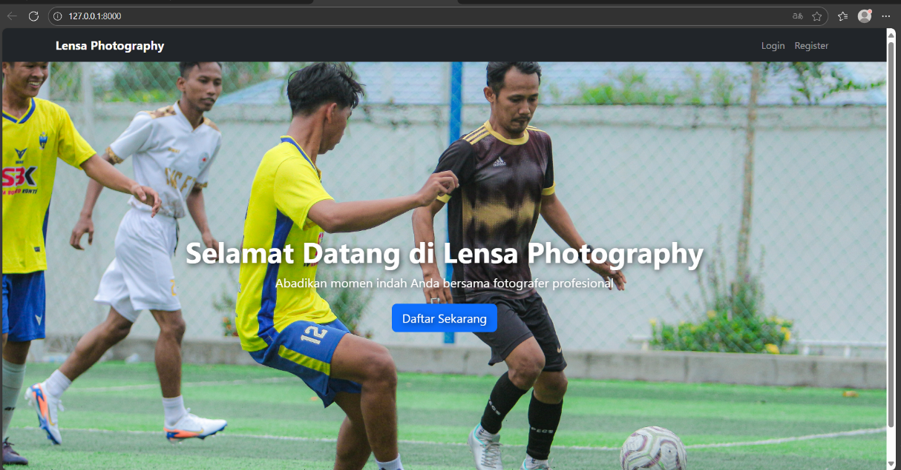

Gambar 4. 1 Tampilan home

### **4.3.2 Tampilan Aplikasi Antarmuka Halaman homepage**

Halaman Homepage merupakan halaman utama dari website Lensa Photography, yang berfungsi sebagai pintu masuk pertama bagi pengunjung saat mengakses situs. Tampilan ini dirancang dengan estetika profesional dan menarik, bertujuan untuk memberikan kesan awal yang kuat tentang kualitas layanan fotografi yang ditawarkan.

Pada bagian atas halaman terdapat navigation bar berwarna gelap dengan logo "Lensa Photography" di sebelah kiri, serta menu navigasi seperti *Paket*, *Galeri*, *Pembayaran*, dan *Kontak* yang memudahkan pengguna dalam menjelajahi fitur-fitur utama. Di sebelah kanan terdapat nama pengguna (fariq) dengan ikon dropdown, menandakan bahwa pengguna telah login ke akunnya, sehingga dapat mengakses fitur pemesanan dan transaksi secara langsung.

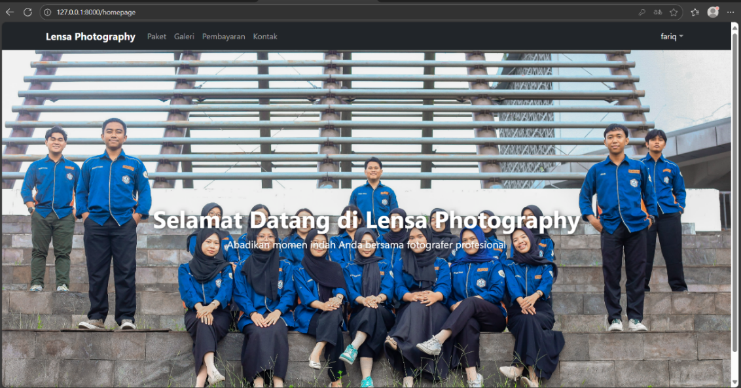

Gambar 4. 2 tampilan homepage

### **4.3.3 Tampilan Aplikasi Antarmuka Halaman Paket Foto**

merupakan bagian penting dari situs yang menampilkan berbagai pilihan layanan fotografi yang ditawarkan kepada pelanggan. Halaman ini dirancang dengan tata letak yang rapi dan mudah dipahami, memudahkan pengguna untuk membandingkan opsi paket sesuai kebutuhan acara mereka. Terdapat tiga jenis paket utama yang ditampilkan secara visual dalam bentuk kartu (card layout), yaitu Paket Hemat, Paket Standar, dan Paket Premium, masing-masing dilengkapi dengan gambar contoh hasil foto yang menunjukkan kualitas dan nuansa dari setiap paket. Setiap kartu paket mencantumkan informasi penting seperti nama paket, harga (dengan rentang harga untuk paket hemat dan standar), serta deskripsi singkat mengenai durasi dan cakupan layanan. Misalnya, Paket Hemat cocok untuk acara kecil selama 1–2 jam dengan harga Rp 500.000 hingga Rp 750.000, sedangkan Paket Premium menawarkan layanan full service dengan hasil foto HD tanpa batas waktu seharga Rp 2.000.000. Di bawah setiap deskripsi terdapat tombol "Pesan Sekarang" berwarna biru yang berfungsi sebagai call to action untuk memulai proses pemesanan.

Ketika pengguna mengklik tombol tersebut, sistem akan mengarahkan mereka ke halaman pembayaran atau formulir pemesanan, sehingga proses booking menjadi cepat dan efisien. Desain halaman ini menggunakan kombinasi warna netral dengan aksen biru yang konsisten dengan branding Lensa Photography, memberikan kesan profesional dan terpercaya. Dengan tampilan yang informatif dan interaktif, halaman Paket Foto tidak hanya menyampaikan informasi layanan secara jelas, tetapi juga meningkatkan kemungkinan konversi pelanggan untuk melakukan pemesanan.

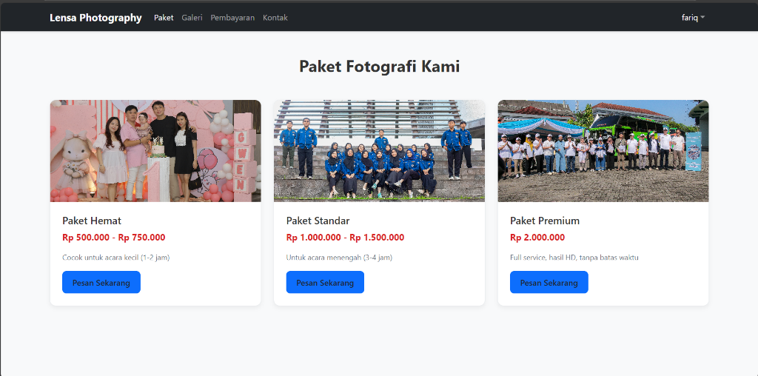

### **4.3.4 Tampilan Aplikasi Antarmuka Halaman Detail Paket**

Dirancang untuk memberikan informasi lengkap dan terperinci mengenai pilihan paket fotografi yang telah dipilih oleh pengguna. Halaman ini muncul setelah pengguna memilih salah satu paket dari halaman utama paket, seperti "Paket Hemat", dan berfungsi sebagai formulir pemesanan yang interaktif dan mudah digunakan. Di bagian atas halaman terdapat gambar contoh hasil foto dari paket yang dipilih, disertai dengan nama paket ("Paket Hemat") dan rentang harga (Rp 500.000 – Rp 750.000), yang langsung memberikan gambaran jelas tentang layanan yang ditawarkan. Di bawahnya, terdapat form pemesanan dengan judul "Pesan Paket Ini" yang terdiri dari beberapa kolom input penting, antara lain: jenis foto (misalnya Family Gathering), nama lengkap pelanggan, nomor HP, tanggal dan jam mulai sesi foto, lokasi acara, serta catatan tambahan opsional. Kolom-kolom ini dirancang secara rapi dan terstruktur agar pengguna dapat mengisi data dengan cepat dan akurat. Bagian pembayaran juga tersaji secara transparan, mencantumkan total harga (contoh: Rp 750.000), DP (10%) sebesar Rp 75.000, serta informasi transfer ke rekening Mandiri dengan nama pemilik rekening. Terdapat juga area upload bukti pembayaran DP dalam bentuk file PDF atau gambar, dilengkapi dengan petunjuk upload yang jelas. Setelah semua data diisi, pengguna dapat menekan tombol "Pesan & Bayar" untuk mengonfirmasi pesanan.

Desain halaman ini bersih, fungsional, dan responsif, sehingga dapat diakses dengan nyaman melalui perangkat mobile maupun desktop. Tujuan utama dari halaman detail paket adalah memfasilitasi proses pemesanan yang lancar dan transparan, sambil memberikan pengalaman pengguna yang profesional dan menyenangkan. Dengan tata letak yang logis dan informasi yang jelas, halaman ini membantu pelanggan mengambil keputusan dengan percaya diri dan memastikan komunikasi yang efektif antara klien dan tim fotografer.

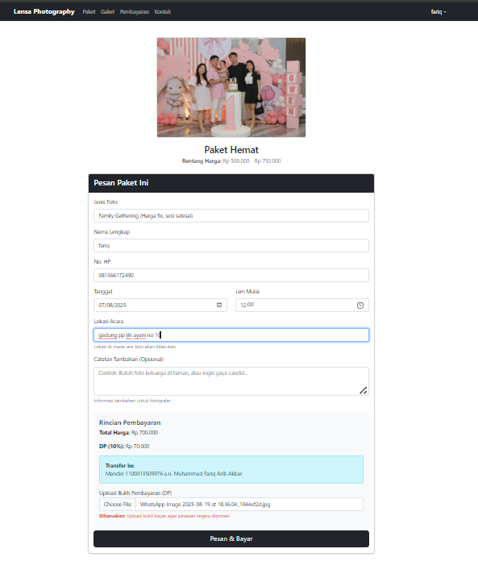

Gambar 4. 3 Tampilan detail paket

### **4.3.5 Tampilan Aplikasi Antarmuka Halaman Detail Pembayaran**

Berfungsi sebagai pusat informasi bagi pelanggan mengenai status dan riwayat pembayaran paket fotografi yang telah dipesan. Halaman ini muncul setelah pengguna berhasil melakukan pemesanan dan membayar, serta digunakan untuk memantau perkembangan proses layanan hingga penyerahan hasil akhir.

Tampilan halaman ini dirancang secara sederhana namun informatif, dengan judul "Detail Transaksi" di bagian atas, disertai informasi penting seperti nama paket yang dipilih (misalnya *Paket Hemat*), total harga (Rp 600.000), status pembayaran total yang ditandai dengan label hijau "Lunas", serta detail DP sebesar Rp 60.000 yang juga telah lunas. Selain itu, terdapat kolom Bukti Pembayaran yang menampilkan gambar bukti transfer dari pelanggan, memastikan transparansi dalam proses verifikasi.

Bagian bawah halaman memberikan notifikasi bahwa "Hasil Foto Tersedia!", disertai pesan yang mengarahkan pelanggan untuk mengakses hasil foto melalui tautan. Terdapat tombol "Buka Google Drive" yang berfungsi sebagai akses langsung ke folder berisi foto-foto hasil jepretan sesuai dengan acara yang difoto. Tombol ini sangat memudahkan pelanggan untuk mengunduh atau membagikan hasil kerja tanpa perlu komunikasi tambahan.

Desain halaman ini bersih, fokus pada data penting, dan responsif, sehingga dapat diakses dengan nyaman dari berbagai perangkat. Tujuan utama dari halaman ini adalah memberikan kepastian kepada pelanggan bahwa transaksi mereka telah berhasil, pembayaran terverifikasi, dan hasil layanan tersedia secara cepat dan aman. Dengan adanya fitur ini, pengalaman pelanggan menjadi lebih lengkap, profesional, dan memuaskan dari awal pemesanan hingga akhir pengambilan hasil.

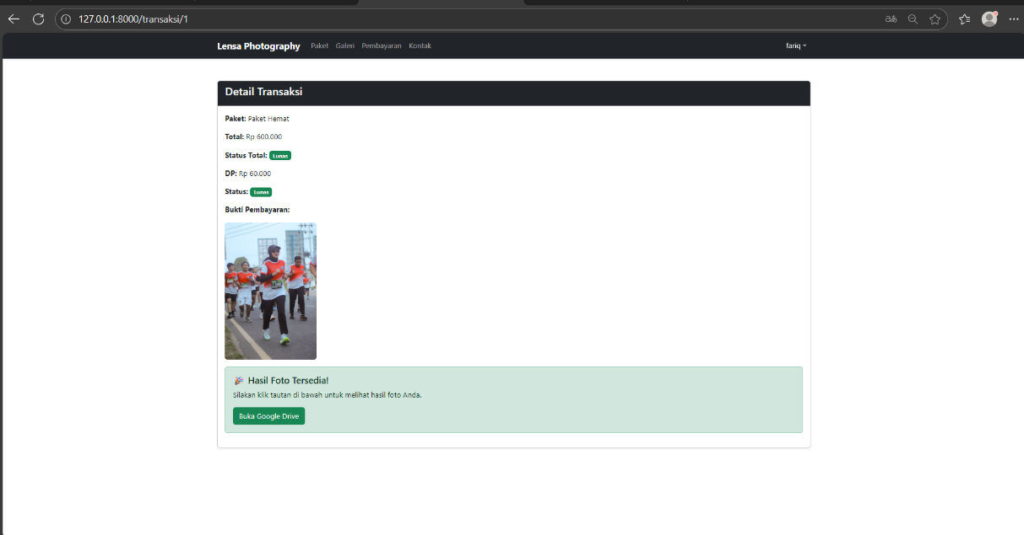

Gambar 4. 4 Tampilan halaman detail pembayaran

### **4.3.6 Tampilan Aplikasi Antarmuka Halaman Admin**

Merupakan tampilan khusus yang hanya dapat diakses oleh admin dengan hak akses administrator, berfungsi sebagai pusat kendali untuk mengelola seluruh operasional bisnis secara terpusat dan efisien. Saat admin masuk, mereka disambut dengan tampilan dashboard yang bersih dan informatif, menampilkan pesan *"Selamat Datang, Admin!"* serta tiga panel statistik penting berupa jumlah total transaksi, transaksi yang masih menunggu konfirmasi, dan transaksi yang sudah lunas, memungkinkan pemantauan kondisi bisnis secara real-time. Di bawahnya, tersedia menu navigasi seperti *Kelola Paket*, *Kelola Jenis Foto*, *Konfirmasi Transaksi*, dan *Kelola Galeri* yang memudahkan admin dalam mengatur layanan, memverifikasi pembayaran, serta mengelola konten visual yang ditampilkan di situs. Desain halaman ini dibuat responsif, intuitif, dan fokus pada fungsionalitas, sehingga memudahkan admin dalam melakukan pembaruan data, mengawasi alur kerja, dan memastikan layanan berjalan lancar. Dengan adanya halaman admin, seluruh proses manajemen dari pemesanan hingga penyerahan hasil foto dapat dikelola secara terorganisir, meningkatkan efisiensi operasional dan memberikan pelayanan yang lebih profesional kepada pelanggan.

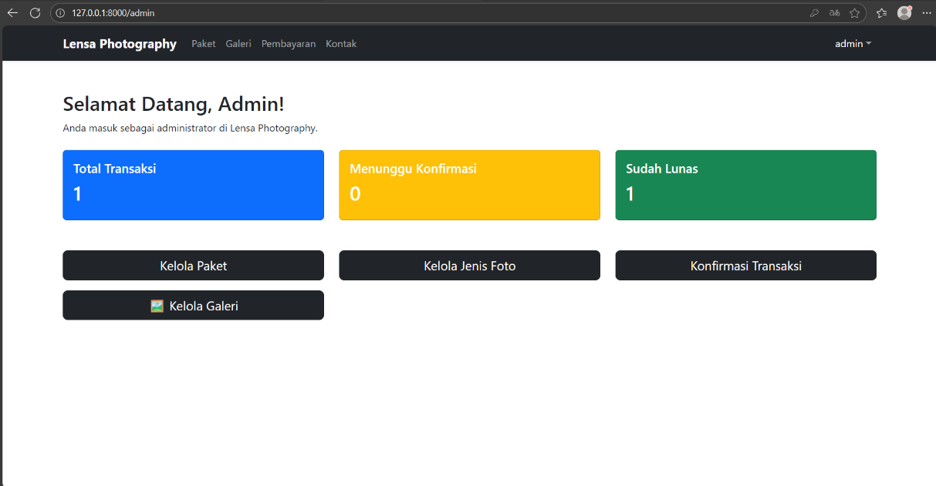

Gambar 4. 5 Tampilan home admin

### **4.3.7 Tampilan Aplikasi Antarmuka Halaman Edit Paket**

merupakan bagian dari sistem administrasi pada website Lensa Photography yang memungkinkan administrator untuk melakukan perubahan terhadap detail paket fotografi yang telah ada. Halaman ini muncul setelah admin memilih tombol *Edit* pada salah satu paket dalam daftar paket, dan berfungsi sebagai formulir pengaturan yang komprehensif untuk memperbarui informasi layanan secara akurat dan cepat. Tampilan halaman ini bersih dan terstruktur, dengan judul *"Edit Paket"* di bagian atas, diikuti oleh berbagai input field yang harus diisi atau diperbarui, seperti Nama Paket, Keterangan (deskripsi singkat), serta Harga Min dan Harga Max yang dapat disesuaikan sesuai kebijakan harga. Admin juga memiliki opsi untuk mengganti gambar promosi paket melalui fitur *Choose File*, dengan tampilan pratinjau foto saat ini yang menunjukkan gambar yang sedang digunakan. Di bawah form tersebut terdapat dua tombol aksi: "Update Paket" untuk menyimpan perubahan dan "Batal" jika ingin membatalkan proses edit. Desain halaman ini intuitif dan fokus pada fungsi utama, memastikan proses pembaruan data menjadi efisien tanpa gangguan. Dengan adanya fitur ini, admin dapat dengan mudah menyesuaikan paket layanan sesuai permintaan pasar, perubahan harga, atau peningkatan kualitas layanan, sehingga menjaga konsistensi informasi bagi pelanggan dan mendukung fleksibilitas operasional bisnis secara keseluruhan.

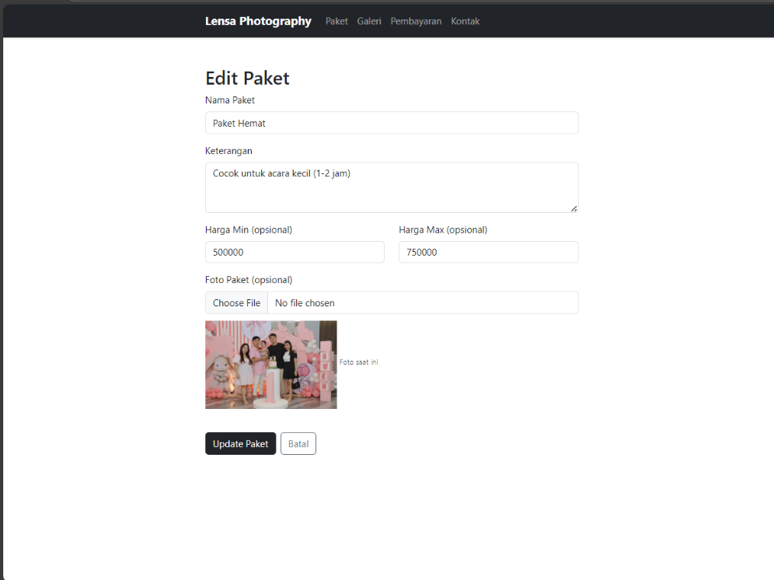

Gambar 4. 6 Tampilan halaman edit paket

### **4.3.8 Tampilan Aplikasi Antarmuka Halaman kelolah foto**

Merupakan bagian dari sistem administrasi pada website Lensa Photography yang memungkinkan administrator untuk melakukan pengelolaan terhadap jenis-jenis foto yang tersedia dalam layanan fotografi. Halaman ini muncul setelah admin mengakses menu Kelola Jenis Foto, dan berfungsi sebagai dashboard pengelolaan data foto secara komprehensif, termasuk menambah, mengedit, atau menghapus jenis foto yang ditawarkan.

Tampilan halaman ini bersih dan terstruktur, dengan judul "Kelola Jenis Foto" di bagian atas, diikuti oleh tabel yang mencantumkan informasi lengkap mengenai setiap jenis foto, seperti Nama, Paket, Harga, dan Keterangan. Setiap baris data dilengkapi dengan dua tombol aksi: Edit untuk memperbarui detail jenis foto dan Hapus untuk menghapusnya dari daftar. Admin juga dapat menambahkan jenis foto baru melalui tombol "+ Tambah Jenis Foto" yang terletak di pojok kanan atas.

Desain halaman ini intuitif dan fokus pada efisiensi operasional, memudahkan admin dalam mengatur katalog jenis foto sesuai kebutuhan pasar, perubahan harga, atau penambahan layanan baru. Dengan fitur ini, admin dapat menjaga akurasi informasi layanan, memastikan konsistensi harga dan deskripsi bagi pelanggan, serta meningkatkan fleksibilitas dalam menyediakan paket fotografi yang relevan dan kompetitif.

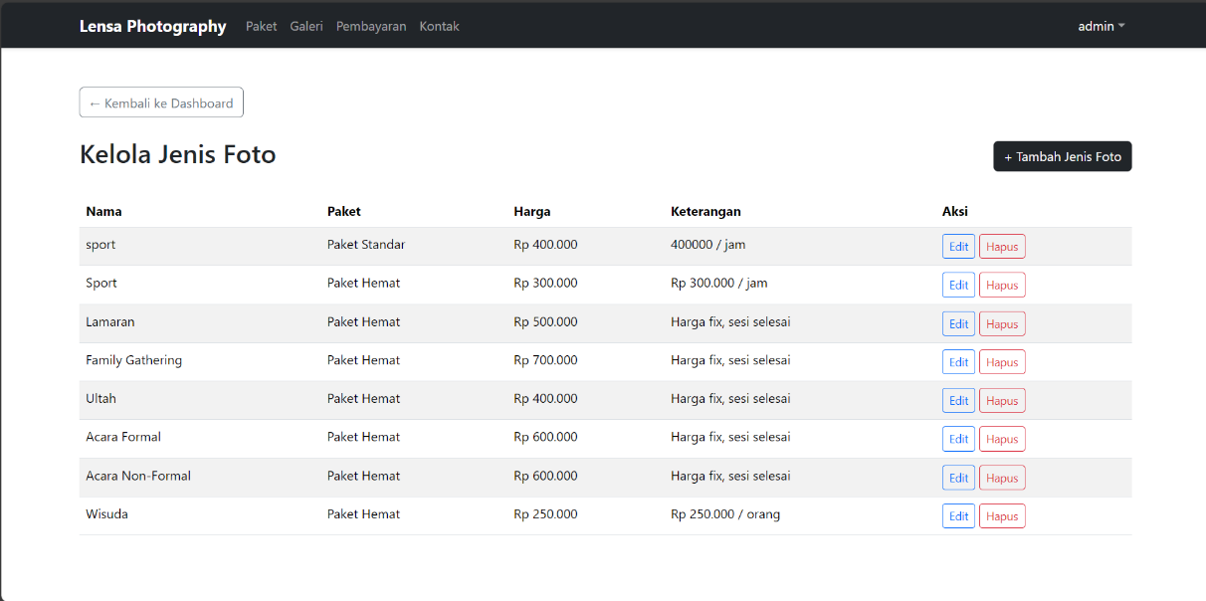

Gambar 4. 7 Tampilan kelola foto

### **4.3.9 Tampilan Aplikasi Antarmuka Halaman kelola pembayaran**

Merupakan bagian dari sistem administrasi pada website Lensa Photography yang memungkinkan administrator untuk mengelola seluruh transaksi pesanan pelanggan serta melakukan konfirmasi pembayaran secara efisien. Halaman ini muncul setelah admin mengakses menu Pembayaran, dan berfungsi sebagai pusat kontrol untuk memantau status pembayaran, verifikasi bukti bayar, serta pengelolaan hasil foto yang akan dikirimkan kepada pelanggan.

Tampilan halaman ini bersih dan terorganisir, dengan judul "Kelola Transaksi & Konfirmasi Pembayaran" di bagian atas, diikuti oleh tabel yang mencantumkan informasi lengkap setiap transaksi, seperti Nama Pemesan, Paket yang Dipilih, Total Biaya, DP (10%), Status DP, Status Pelunasan, Bukti Bayar, Link Hasil Foto, dan kolom Aksi. Admin dapat memverifikasi status pembayaran dengan mudah melalui tombol-tombol aksi seperti "DP Diterima", "Batalakan DP", "Lunas", dan "Batalkan Lunas", yang memungkinkan pembaruan status secara real-time.

Fitur "Lihat" pada kolom *Bukti Bayar* memungkinkan admin untuk membuka dan memeriksa dokumen pembayaran yang diunggah oleh pelanggan, sementara kolom *Link Hasil Foto* menampilkan tautan Google Drive yang bisa digunakan untuk mengirimkan hasil akhir fotografi ke pelanggan. Admin juga memiliki opsi untuk menghapus link hasil foto jika diperlukan.

Desain halaman ini intuitif dan fokus pada efisiensi operasional, memastikan proses verifikasi dan manajemen transaksi berjalan lancar tanpa hambatan. Dengan fitur ini, admin dapat menjaga akurasi data transaksi, mempercepat proses konfirmasi pembayaran, serta meningkatkan kualitas layanan pelanggan melalui komunikasi yang lebih cepat dan transparan.

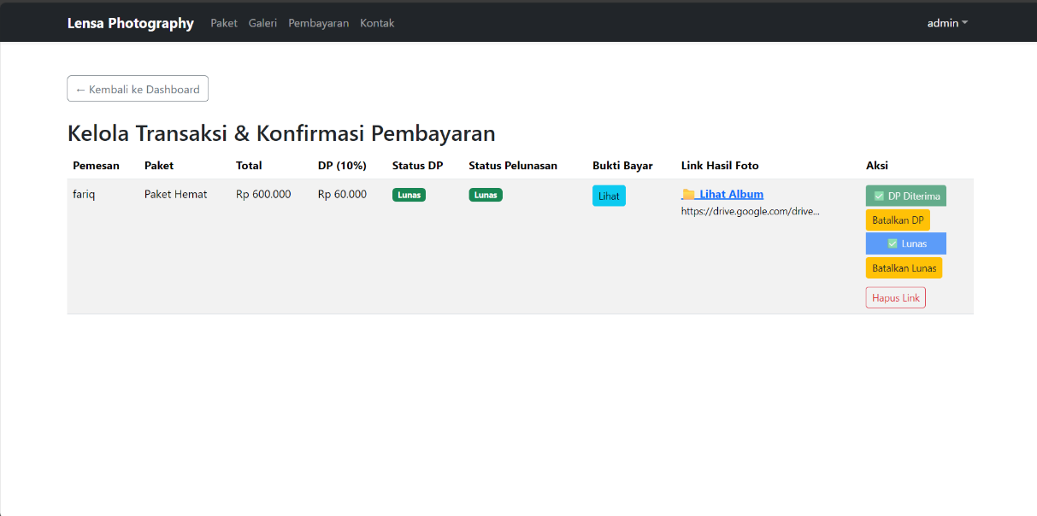

Gambar 4. 8 Tampilan kelola pempayaran

## 4.4 Hasil Pengujian *Website*

Hasil pengujian terhadap rancang bangun website jasa pemesanan fotografi menunjukkan bahwa seluruh fitur yang dikembangkan berfungsi sesuai dengan rancangan sistem. Mulai dari tampilan halaman utama (*home*), pencarian paket layanan, detail paket foto, profil fotografer, informasi lokasi studio, hingga fitur pemesanan dan pembayaran, semuanya berjalan dengan lancar dan responsif. Di sisi admin, dashboard pengelolaan produk, kelola jenis foto, kelola transaksi, konfirmasi pembayaran, serta fitur CRUD (Create, Read, Update, Delete) data paket dan jenis layanan telah terintegrasi dengan baik dan memudahkan proses administrasi.

Proses login dan autentikasi admin berjalan secara aman dan terkendali, memastikan hanya pengguna terotorisasi yang dapat mengakses sistem manajemen. Navigasi bagi pelanggan dirancang intuitif dan responsif di berbagai perangkat, baik desktop maupun mobile, sehingga memberikan pengalaman pengguna yang optimal. Fitur pencarian paket, pemilihan jadwal, unggah bukti pembayaran DP, hingga pengecekan status pelunasan dan tautan hasil foto berfungsi dengan baik.

Pengujian ini dilakukan menggunakan metode blackbox, yaitu metode pengujian perangkat lunak yang fokus terhadap fungsi dan output sistem tanpa mempertimbangkan struktur internal atau kode program. Dalam pengujian ini, tester memberikan berbagai input sesuai skenario penggunaan nyata, kemudian memverifikasi apakah output yang dihasilkan sesuai dengan spesifikasi dan ekspektasi. Metode ini efektif untuk mengidentifikasi kesalahan fungsional, ketidaksesuaian alur kerja, serta celah antara kebutuhan pengguna dengan implementasi sistem.

Secara keseluruhan, hasil pengujian menegaskan bahwa website telah mampu memenuhi tujuan utamanya: menyediakan platform yang mudah digunakan bagi pelanggan dalam memesan jasa fotografi, sekaligus memberikan kemudahan bagi admin dalam mengelola transaksi, dan layanan secara efisien. Dengan kombinasi antara desain yang user-friendly dan sistem manajemen yang solid, website ini siap mendukung operasional bisnis fotografi secara digital dan profesional.

Tabel 4. 1 pengujian sistem

|  |  |  |  |
| --- | --- | --- | --- |
| **No** | **Skenario Uji** | **Hasil Yang di harapkan** | **Hasil Pengujian** |
| **1** | Pengujian Fungsional | Fitur – fitur di website ini berjalan dengan  sesuai harapan, mulai dari home, homepage,dan menu,button seperti paket, galeri, kontak dan pembayaran, dan juga admin. | Berhasil ✅ |
| **2** | Pengujian UI/UX | Tampilan dan interaksi sudah nyaman digunakan seperti menu navigasi yang terdapat pada navigation barr dan footer dari website ini dengan warna yang enak dilihat mata dan mudah di pahami oleh pengguna. | Berhasil ✅ |
| **3** | Pengujian responsitivitas. | Tampilan website ini sudah responsive diberbagai ukuran media layar seperti desktop, tablet dan juga mobile. | Berhasil ✅ |
| **4** | Pengujian link dan navigasi. | Semua link pada menu navigasi (Paket, Galeri, Pembayaran, dll.) serta icon di footer mengarahkan ke halaman yang sesuai. Tombol aksi (Edit, Hapus, Lihat, dll.) berfungsi dengan baik. | Berhasil ✅ |
| **5** | Pengujian login & logout. | login admin valid jika username dan password benar maka akan masuk ke halaman Dashboard admin dan apabila password salah akan muncul pesan error bahwa password salah. | Berhasil ✅ |
| **6** | Pengujian fitur search pada halaman home dan admin. | Pada halaman Home, pelanggan dapat mencari paket fotografi dan melihat detailnya. Di dashboard admin, pencarian jenis foto atau transaksi dapat dilakukan dengan cepat dan hasilnya sesuai data dalam database. | Berhasil ✅ |

Berdasarkan hasil pengujian yang sudah dilakukan pada tabel 4.1 pengujian berhasil dengan hasil uji 100%. Dapat disimpulkan bahwa berdasarkan hasil pengujian tersebut fungsi-fungsi pada aplikasi sudah berhasil dan dapat berjalan dengan baik, sehingga secara fungsional sistem sudah dapat digunakan.

**4.5 Hasil Pengujian *Website***

Berdasarkan hasil pengujian yang telah dilakukan, seluruh fitur pada website jasa pemesanan fotografi berfungsi sesuai dengan rancangan dan kebutuhan bisnis. Sistem telah terbukti stabil, responsif, dan mudah digunakan baik oleh pelanggan maupun administrator.

Dari sisi fungsionalitas, semua modul utama seperti tampilan paket layanan, proses pemesanan, manajemen transaksi, konfirmasi pembayaran (DP dan pelunasan), hingga fitur CRUD di dashboard admin berjalan dengan baik. Proses login admin terjamin keamanannya, dengan validasi yang tepat dan tidak memungkinkan akses ilegal.

Secara UI/UX, desain antarmuka dirancang dengan pendekatan yang bersih dan profesional. Warna yang digunakan (gelap dengan aksen terang) memberikan kesan elegan dan fokus pada konten. Navigasi yang intuitif memudahkan pengguna menemukan informasi penting, seperti paket, galeri, dan kontak, baik melalui navbar maupun footer.

Hasil pengujian responsivitas menunjukkan bahwa website dapat diakses dengan optimal di berbagai perangkat, termasuk smartphone. Layout menyesuaikan secara dinamis, tombol tetap klikable, dan tabel data tetap terbaca meskipun di layar kecil, menunjukkan penerapan prinsip *responsive design* yang baik.

Fitur pencarian juga bekerja efektif, baik untuk pencarian paket oleh pelanggan maupun pencarian data transaksi oleh admin. Hal ini sangat membantu dalam meningkatkan efisiensi dan pengalaman pengguna.

Secara keseluruhan, sistem telah memenuhi kebutuhan fungsional dan non-fungsional, serta mendukung alur bisnis dari pemesanan hingga pelunasan. Evaluasi menunjukkan bahwa website siap digunakan secara produksi dan mampu mendukung operasional bisnis fotografi secara digital dengan profesional dan efisien.

# BAB V PENUTUP

## 5.1 Kesimpulan

Berdasarkan hasil perancangan, pembangunan, dan pengujian sistem pada tugas akhir ini, dapat disimpulkan bahwa website pemesanan jasa fotografi telah berhasil dirancang dan dibangun sesuai dengan kebutuhan bisnis yang saya miliki dan ekspektasi pengguna. Website ini hadir sebagai solusi digital untuk mempermudah proses pemesanan jasa fotografi secara online, baik bagi pelanggan dan pemilik usaha.

Sistem yang dikembangkan mampu menyediakan informasi lengkap mengenai paket layanan, portofolio, galeri foto, serta profil fotografer dengan tampilan yang menarik dan profesional. Fitur-fitur utama seperti pencarian paket, pemesanan online, pengunggahan bukti pembayaran, dan notifikasi hasil foto telah berfungsi dengan baik dan responsif di berbagai perangkat, baik desktop maupun mobile.

Di sisi admin, dashboard pengelolaan memberikan kemudahan dalam mengatur konten melalui fitur CRUD (Create, Read, Update, Delete) untuk paket layanan, jenis foto, dan galeri. Fitur kelola transaksi dan konfirmasi pembayaran memungkinkan admin memverifikasi DP dan pelunasan secara real-time, serta mengunggah tautan hasil foto melalui Google Drive, sehingga proses komunikasi dengan pelanggan menjadi lebih efisien dan transparan.

Pengujian yang dilakukan menggunakan metode *blackbox testing* menunjukkan bahwa seluruh fungsi sistem berjalan sesuai rancangan, dengan hasil pengujian 100% berhasil. Website telah terbukti stabil, aman, mudah digunakan, dan responsif, sehingga siap digunakan dalam lingkungan produksi.secara keseluruhan, website ini tidak hanya berfungsi sebagai media informasi, tetapi juga sebagai alat promosi dan pemasaran digital yang efektif untuk usaha jasa fotografi, mendukung transformasi bisnis dari sistem manual ke sistem digital yang lebih profesional dan terorganisir.

## 5.2 Saran

1. Integrasi Pembayaran Otomatis

Sistem saat ini mengandalkan pengunggahan bukti transfer oleh pengguna dan verifikasi manual oleh admin. Proses ini, meskipun berfungsi, masih rentan terhadap human error, memakan waktu, dan kurang memberikan pengalaman instan bagi pengguna. Belum adanya integrasi dengan sistem pembayaran digital membuat alur transaksi belum sepenuhnya otomatis.dan di dalam aplikasi yang saya buat ada beberpa diharapkan pada pengembangan selanjutnya dapat diintegrasikan dengan gateway pembayaran seperti Midtrans, Xendit, atau DANA untuk memungkinkan pembayaran secara otomatis dan verifikasi instan.

1. Fitur Penjadwalan Otomatis.

Sistem belum memiliki fitur kalender atau penjadwalan otomatis. Pelanggan memilih tanggal dan jam secara bebas melalui form, tanpa ada pengecekan apakah jadwal tersebut sudah dipesan oleh pelanggan lain. Hal ini berpotensi menyebabkan bentrok jadwal yang harus diselesaikan secara manual oleh admin.  
maka di dalam aplikasi yang saya buat ada beberapa pengembangan selanjutnya. seperti Implementasi sistem penjadwalan yang menampilkan ketersediaan jadwal fotografer secara real-time dapat mencegah bentrok jadwal dan meningkatkan efisiensi manajemen.

1. Analisis Data dan Laporan Keuangan

Website ini telah berhasil mengelola data transaksi, namun belum menyediakan laporan atau dashboard analitik yang dapat membantu pemilik usaha dalam membuat keputusan strategis. Data seperti tren pemesanan, pendapatan bulanan, atau paket layanan yang paling populer masih harus diolah secara manual dari database.  
maka di dalam aplikasi yang saya buat ada beberapa pengembangan selanjutnya. seperti Penambahan fitur laporan transaksi bulanan, statistik pemesanan, dan analisis pendapatan dapat membantu pemilik usaha dalam pengambilan keputusan bisnis.

# DAFTAR PUSTAKA

Lampiran 1. Jadwal Penyelesaian Tugas Akhir

[1] Farpicture, “Sistem Informasi Pemesanan Jasa Foto dan Video Berbasis Framework Laravel,” *Jurnal Sistem Informasi dan Bisnis Cerdas*, 2023.

[2] Delapan Photography, “Penerapan Metode Prototype pada Perancangan E-commerce Jasa Photography Berbasis Web,” *Jurnal Teknologi dan Ilmu Komputer*, 2024.

[3] R. Apriliawan, “Rancang Bangun Website Pemesanan Jasa Fotografi di North Cinema Surakarta,” 2023.

[4] S. Shelly and H. J. Rosenblatt, *Systems Analysis and Design*, 10th ed. Boston, MA: Cengage Learning, 2017.

[5] T. Otwell, “Laravel: The PHP Framework for Web Artisans.” [Online]. Available: <https://laravel.com>. [Accessed: Apr. 23, 2025].

[6] Apache Friends, “XAMPP - Apache + MariaDB + PHP + Perl.” [Online]. Available: <https://www.apachefriends.org>. [Accessed: Apr. 23, 2025].

[7] Microsoft, “Visual Studio Code.” [Online]. Available: <https://code.visualstudio.com>. [Accessed: Apr. 23, 2025].

[8] MySQL, “MySQL :: The world's most popular open source database.” [Online]. Available: <https://www.mysql.com>. [Accessed: Apr. 23, 2025].

[9] W3Schools, “HTML Tutorial.” [Online]. Available: <https://www.w3schools.com/html>. [Accessed: Apr. 23, 2025].

[10] PHP.net, “PHP: Hypertext Preprocessor.” [Online]. Available: <https://www.php.net>. [Accessed: Apr. 23, 2025].

# LAMPIRAN

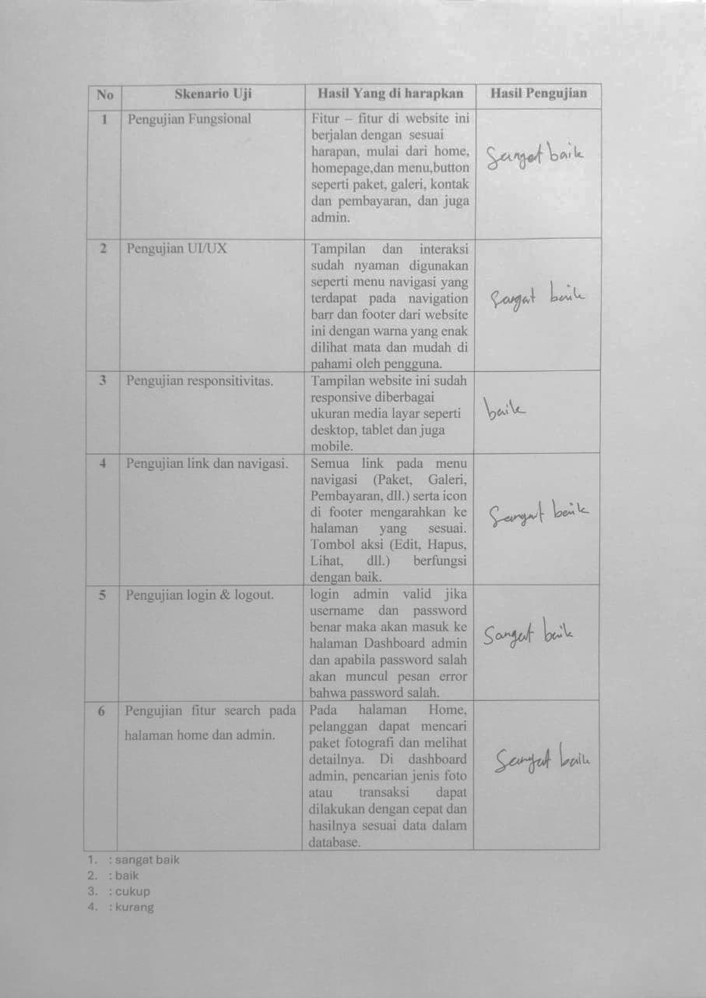

Lampiran 1. 1 Bukti skario pengujian